Vendim

Nr.233, datë 21.2.2008

Për kalimin në përgjegjësi administrimi të mjediseve të radiostacionit të Kasharit nga radiotelevizioni publik shqiptar te Ministria e financave dhe për kalimin në përgjegjësi administrimi radiotelevizionit publik shqiptar të mjediseve të ateliesë së re

Në mbështetje të nenit 100 të Kushtetutës dhe të neneve 8, 10, 11,13, shkronja “c”, e 15 të ligjit nr.8743, datë 22.2.2001 “Për pronat e paluajtshme të shtetit”, me propozimin e Ministrit të Financave, Këshilli i Ministrave

Vendosi:

1. Mjediset e radiostacionit të Kasharit, në pronësi të Radiotelevizionit Publik Shqiptar, t’i kalojnë në përgjegjësi administrimi Ministrisë së Financave, për t’u përdorur nga Drejtoria e Përgjithshme e Doganave, sipas formularit dhe planimetrisë, që i bashkëlidhen këtij vendimi.
2. Drejtoria e Përgjithshme e Doganave, për të përballuar shpenzimet e transferimit, të përdorë fondet e miratuara në buxhetin e vitit 2008.
3. Objekti “Atelie e re”, me sipërfaqe të përgjithshme 3804 m², në pronësi të Ministrisë së Ekonomisë, Tregtisë dhe Energjetikës, t’i kalojë në përgjegjësi administrimi Radiotelevizionit Publik Shqiptar.
4. Ngarkohen Ministri i Financave, Ministri i Ekonomisë, Tregtisë dhe Energjetikës, Ministri i Turizmit, Kulturës, Rinisë dhe Sporteve, kryeregjistruesi i Pasurive të Paluajtshme të Republikës së Shqipërisë dhe Radiotelevizioni Publik Shqiptar për zbatimin e këtij vendimi.
Ky vendim hyn në fuqi pas botimit në Fletoren Zyrtare.

Kryeministri
Sali Berisha

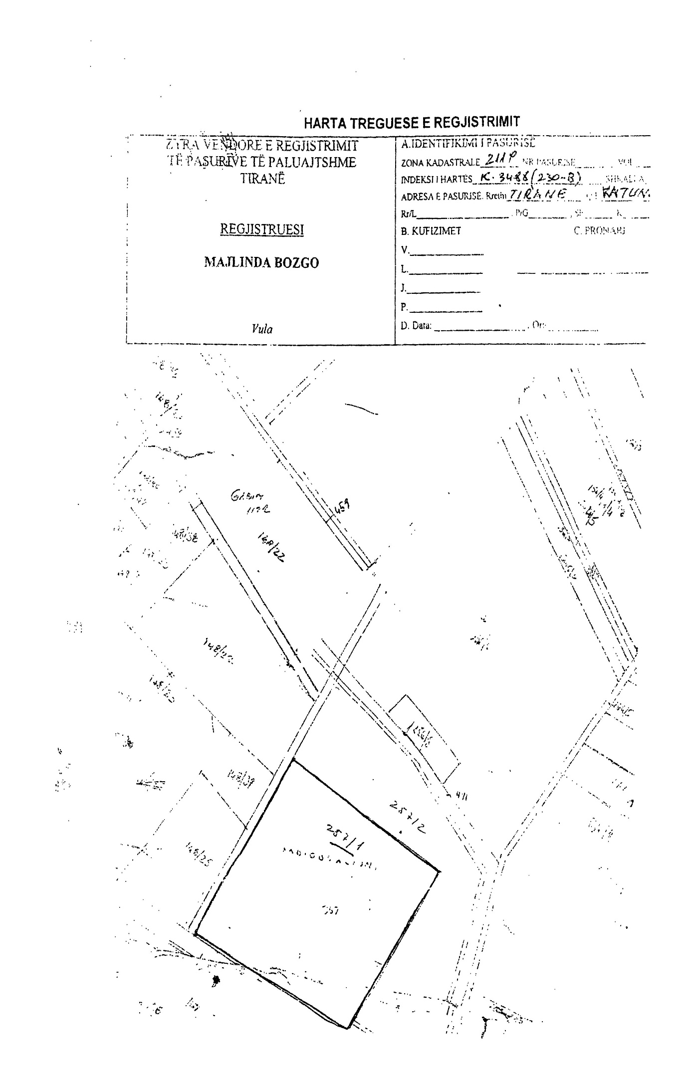

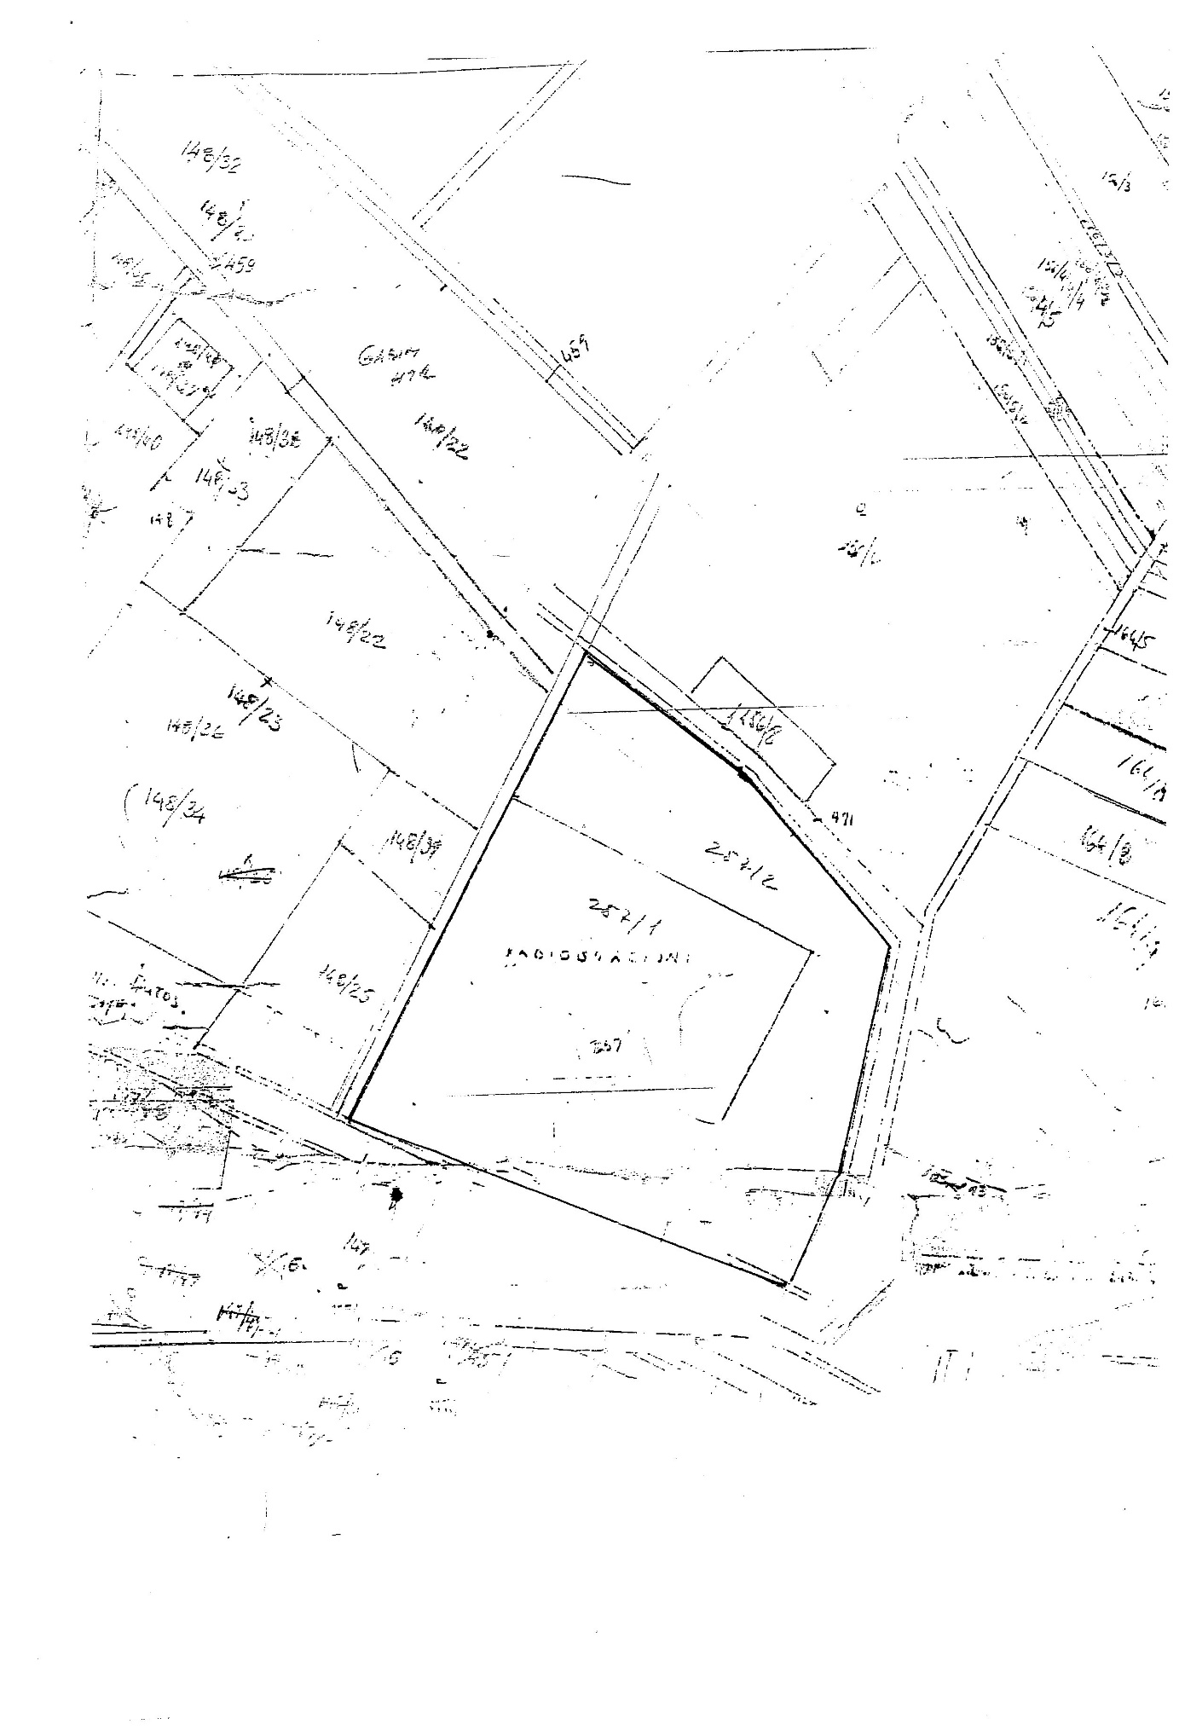

VENDIM

Nr.235, datë 27.2.2008

PËR PËRCAKTIMIN E PAGËS MINIMALE NË SHKALLË VENDI

Në mbështetje të nenit 100 të Kushtetutës, të nenit 111 të ligjit nr.7961, datë 12.7.1996 “Kodi i Punës i Republikës së Shqipërisë” dhe të neneve 2 e 5 të ligjit nr.8487, datë 13.5.1999 “Për kompetencat për caktimin e pagave të punës”, të ndryshuar, me propozimin e Ministrit të Punës, Çështjeve Sociale dhe Shanseve të Barabarta, Këshilli i Ministrave

VENDOSI:

1. Paga bazë minimale mujore për punonjësit, në shkallë vendi, e detyrueshme të zbatohet nga çdo person juridik a fizik, vendas ose i huaj, të jetë 16 000 (gjashtëmbëdhjetë mijë) lekë.
2. Paga bazë minimale mujore jepet për 174 orë pune në muaj, të kryera gjatë kohës normale të punës.
3. Paga bazë minimale orare të jetë 92 (nëntëdhjetë e dy) lekë.
4. Shtesat, me karakter të përhershëm, jepen mbi pagën bazë.
5. Vendimi nr.245, datë 27.4.2006 i Këshillit të Ministrave “Për përcaktimin e pagës minimale, në shkallë vendi”, shfuqizohet.
Ky vendim hyn në fuqi pas botimit në Fletoren Zyrtare dhe i shtrin efektet financiare nga data 1 janar 2008.
KRYEMINISTRI
Sali Berisha

VENDIM

Nr.236, datë 27.2.2008

PËR CAKTIMIN E NIVELIT BAZË TË SË ARDHURËS NGA PAPUNËSIA

Në mbështetje të nenit 100 të Kushtetutës, të pikës 2 të nenit 54 të ligjit nr.7703, datë 11.5.1993 “Për sigurimet shoqërore në Republikën e Shqipërisë”, të ndryshuar, dhe të ligjit nr.9645, datë 27.11.2006 “Për Buxhetin e Shtetit të vitit 2007”, të ndryshuar, me propozimin e Ministrit të Punës, Çështjeve Sociale dhe Shanseve të Barabarta, Këshilli i Ministrave
VENDOSI:

1. Niveli bazë i së ardhurës nga papunësia të jetë 5980 (pesë mijë e nëntëqind e tetëdhjetë) lekë në muaj.
2. Efektet financiare, që rrjedhin nga zbatimi i këtij vendimi, të përballohen nga fondet e parashikuara në buxhetin e vitit 2008, miratuar për Ministrinë e Punës, Çështjeve Sociale dhe Shanseve të Barabarta, në grupin 25, titull 10 550, kap.1, art 606 “E ardhur nga papunësia”.
3. Vendimi nr.224, datë 19.4.2006 i Këshillit të Ministrave “Për caktimin e nivelit bazë të së ardhurës nga papunësia”, shfuqizohet.
Ky vendim hyn në fuqi pas botimit në Fletoren Zyrtare dhe i shtrin efektet financiare nga data 1.1.2008.

KRYEMINISTRI
Sali Berisha

VENDIM

Nr.238, datë 27.2.2008

PËR RISHPËRNDARJE FONDI NË BUXHETIN E VITIT 2008, MIRATUAR PËR MINISTRINË E EKONOMISË, TREGTISË DHE ENERGJETIKËS

Në mbështetje të nenit 100 të Kushtetutës, të neneve 21 e 27 të ligjit nr.8379, datë 29.7.1998 “Për hartimin dhe zbatimin e Buxhetit të Shtetit të Republikës së Shqipërisë” dhe të nenit 15 të ligjit nr.9836, datë 26.11.2007 “Për Buxhetin e Shtetit të vitit 2008”, të ndryshuar, me propozimin e Ministrit të Ekonomisë, Tregtisë dhe Energjetikës, Këshilli i Ministrave

VENDOSI:

1. Në buxhetin e miratuar për vitin 2008, për Ministrinë e Ekonomisë, Tregtisë dhe Energjetikës, në programin “Mbështetje për zhvillim ekonomik”, zëri “Shpenzime korente” të shtohet fondi prej 15 000 000 (pesëmbëdhjetë milionë) lekësh, për përballimin e shpenzimeve për ndërtimin dhe mirëmbajtjen e rrjetit të konektivitetit, për Qendrën Kombëtare të Regjistrimit, në Tiranë, fond, i cili t’i pakësohet programit “Planifikim, menaxhim dhe administrim”, zëri “Shpenzime për mallra dhe shërbime”.
2. Ngarkohen Ministria e Financave dhe Ministria e Ekonomisë, Tregtisë dhe Energjetikës për zbatimin e këtij vendimi.
Ky vendim hyn në fuqi pas botimit në Fletoren Zyrtare.

KRYEMINISTRI
Sali Berisha

VENDIM

Nr.239, datë 27.2.2008

PËR KALIMIN NË PËRGJEGJËSI ADMINISTRIMI TË MINISTRISË SË FINANCAVE, PËR DREJTORINË E PËRGJITHSHME TË DOGANAVE, TË DISA SIPËRFAQEVE, TRUALL, TË CILAT JANË NË JURIDIKSION TË KOMUNAVE, NË QARQET TROPOJË, DIBËR, KORÇË E KUKËS

Në mbështetje të nenit 100 të Kushtetutës dhe të shkronjës “c” të nenit 15 të ligjit nr.8743, datë 22.2.2001 “Për pronat e paluajtshme të shtetit”, të ndryshuar, me propozimin e Ministrit të Financave, Këshilli i Ministrave
VENDOSI:

1. Kalimin në përgjegjësi administrimi të Ministrisë së Financave, për Drejtorinë e Përgjithshme të Doganave:
a) të sipërfaqes, truall, prej 7260 m², pronë publike, në juridiksion të komunës Tropojë e vjetër/ Tropojë;
b) të sipërfaqes, truall, prej 3488 m², pronë publike, në juridiksion të komunës Maqellarë /Peshkopi;
c) të sipërfaqes, truall, prej 4350 m², pronë publike, në juridiksion të komunës Buçimas /Pogradec;
ç) të sipërfaqes, truall, prej 6455 m², pronë publike, në juridiksion të komunës Liqenas/Korçë;

d) të sipërfaqes, truall, prej 8750 m², pronë publike, në juridiksion të komunës Golaj/Kukës.
2. Ngarkohen Ministria e Financave, Drejtoria e Përgjithshme e Doganave dhe komunat Tropojë e Vjetër, Maqellarë, Buçimas, Liqenas e Golaj, si dhe zyrat vendore të regjistrimit të pasurive të paluajtshme të qarqeve Tropojë, Dibër, Korçë dhe Kukës për zbatimin e këtij vendimi.
Ky vendim hyn në fuqi pas botimit në Fletoren Zyrtare.
KRYEMINISTRI
Sali Berisha

Vendim

Nr.241, datë 27.2.2008

Për miratimin e listës paraprake të pronave të paluajtshme publike, shtetërore, që transferohen në pronësi ose në përdorim të bashkisë bulqizë të qarkut të dibrës

Në mbështetje të nenit 100 të Kushtetutës dhe të neneve 2, 3 e 17 të ligjit nr.8744, datë 22.2.2001 “Për transferimin e pronave të paluajtshme publike të shtetit në njësitë e qeverisjes vendore”, të ndryshuar, me propozimin e Ministrit të Brendshëm, Këshilli i Ministrave

Vendosi:

1. Miratimin e listës paraprake të pronave të paluajtshme publike, shtetërore, që transferohen në pronësi ose në përdorim të bashkisë Bulqizë të qarkut të Dibrës, sipas lidhjes 1, që i bashkëlidhet këtij vendimi.
Lista paraprake, sipas kërkesave të këshillit të kësaj bashkie, është pjesë e listës së inventarit të pronave të paluajtshme publike, shtetërore, që janë brenda juridiksionit territorial dhe administrativ të bashkisë Bulqizë të qarkut të Dibrës, miratuar me vendimin nr.412, datë 9.6.2005 të Këshillit të Ministrave “Për miratimin e listës së inventarit të pronave të paluajtshme shtetërore në bashkinë Bulqizë”.
2. Ngarkohen Ministria e Brendshme dhe bashkia Bulqizë për zbatimin e këtij vendimi.
Ky vendim hyn në fuqi pas botimit në Fletoren Zyrtare.

Kryeministri
Sali Berisha

Bashkia Bulqizë Lidhja 1
Numri rendor i pronës në listën e inventarit | Fusha e përdorimit të pronës | Lloji i transferimit
1-7 | Prona që përdoren në fushën e arsimit. | Në pronësi
18-22 | Prona që përdoren në realizimin e programeve sportive dhe kulturore. | Në pronësi
46(vetëm kati i parë i ndërtesës ish Sh.I.Sh) | Prona që përdoren në fushën administrative. | Në pronësi
48-51,64-76,77-90 | Prona që përdoren në fushën e zhvillimit ekonomik. | Në pronësi
56-63 | Prona që përdoren në fushën e mbrojtjes civile. | Në pronësi
54 | Prona që përdoren për shërbim funeral. | Në pronësi
52,53 | Prona që përdoren në fushën e shërbimit social. | Në pronësi
325,326 | Prona që përdoren në fushën e bujqësisë dhe ushqimit (tokë bujqësore). | Në përdorim
327,328 | Prona që përdoren në fushën e bujqësisë dhe ushqimit (tokë jobujqësore). | Në pronësi
359 | Sistemi i kanalizimeve të ujërave të zeza. | Në pronësi
331-357 | Infrastrukturë vendore (rrugë, lulishte, trotuar, sheshe). | Në pronësi
55 | Prona që përdoren në fushën e infrastrukturës (sheshe, troje, hapësira publike). | Në përdorim

VENDIM

Nr.245, datë 27.2.2008

PËR MIRATIMIN E LISTËS PËRFUNDIMTARE TË PRONAVE, PYJE DHE KULLOTA, QË DO TË TRANSFEROHEN NË PRONËSI TË NJËSISË SË QEVERISJES VENDORE, KOMUNA GJEGJAN TË QARKUT TË SHKODRËS

Në mbështetje të nenit 100 të Kushtetutës, të neneve 2, 3 e 17 të ligjit nr.8744, datë 22.2.2001 “Për transferimin e pronave të paluajtshme publike të shtetit në njësitë e qeverisjes vendore”, të ndryshuar, dhe të nenit 23 të ligjit nr.9385, datë 4.5.2005 “Për pyjet dhe shërbimin pyjor”, të ndryshuar, me propozimin e Ministrit të Mjedisit, Pyjeve dhe Administrimit të Ujërave dhe të Ministrit të Brendshëm, Këshilli i Ministrave

VENDOSI:

1. Miratimin e listës përfundimtare të pronave të paluajtshme publike, pyje dhe kullota, që janë në juridiksionin territorial dhe administrativ të njësisë së qeverisjes vendore, komuna Gjegjan të qarkut të Shkodrës, që do t’i transferohen në pronësi kësaj njësie.
2. Lista përfundimtare e pronave të paluajtshme, pyje dhe kullota, me 15 (pesëmbëdhjetë) fletë, që përfundon me numrin rendor 565 (pesëqind e gjashtëdhjetë e pesë), dhe lidhja 1 i bashkëlidhen këtij vendimi dhe janë pjesë përbërëse e tij.
3. Ngarkohen Ministria e Brendshme, Ministria e Mjedisit, Pyjeve dhe Administrimit të Ujërave, kryeregjistruesi i Pasurive të Paluajtshme të Republikës së Shqipërisë dhe komuna Gjegjan për zbatimin e këtij vendimi.
Ky vendim hyn në fuqi pas botimit në Fletoren Zyrtare.

KRYEMINISTRI
Sali Berisha

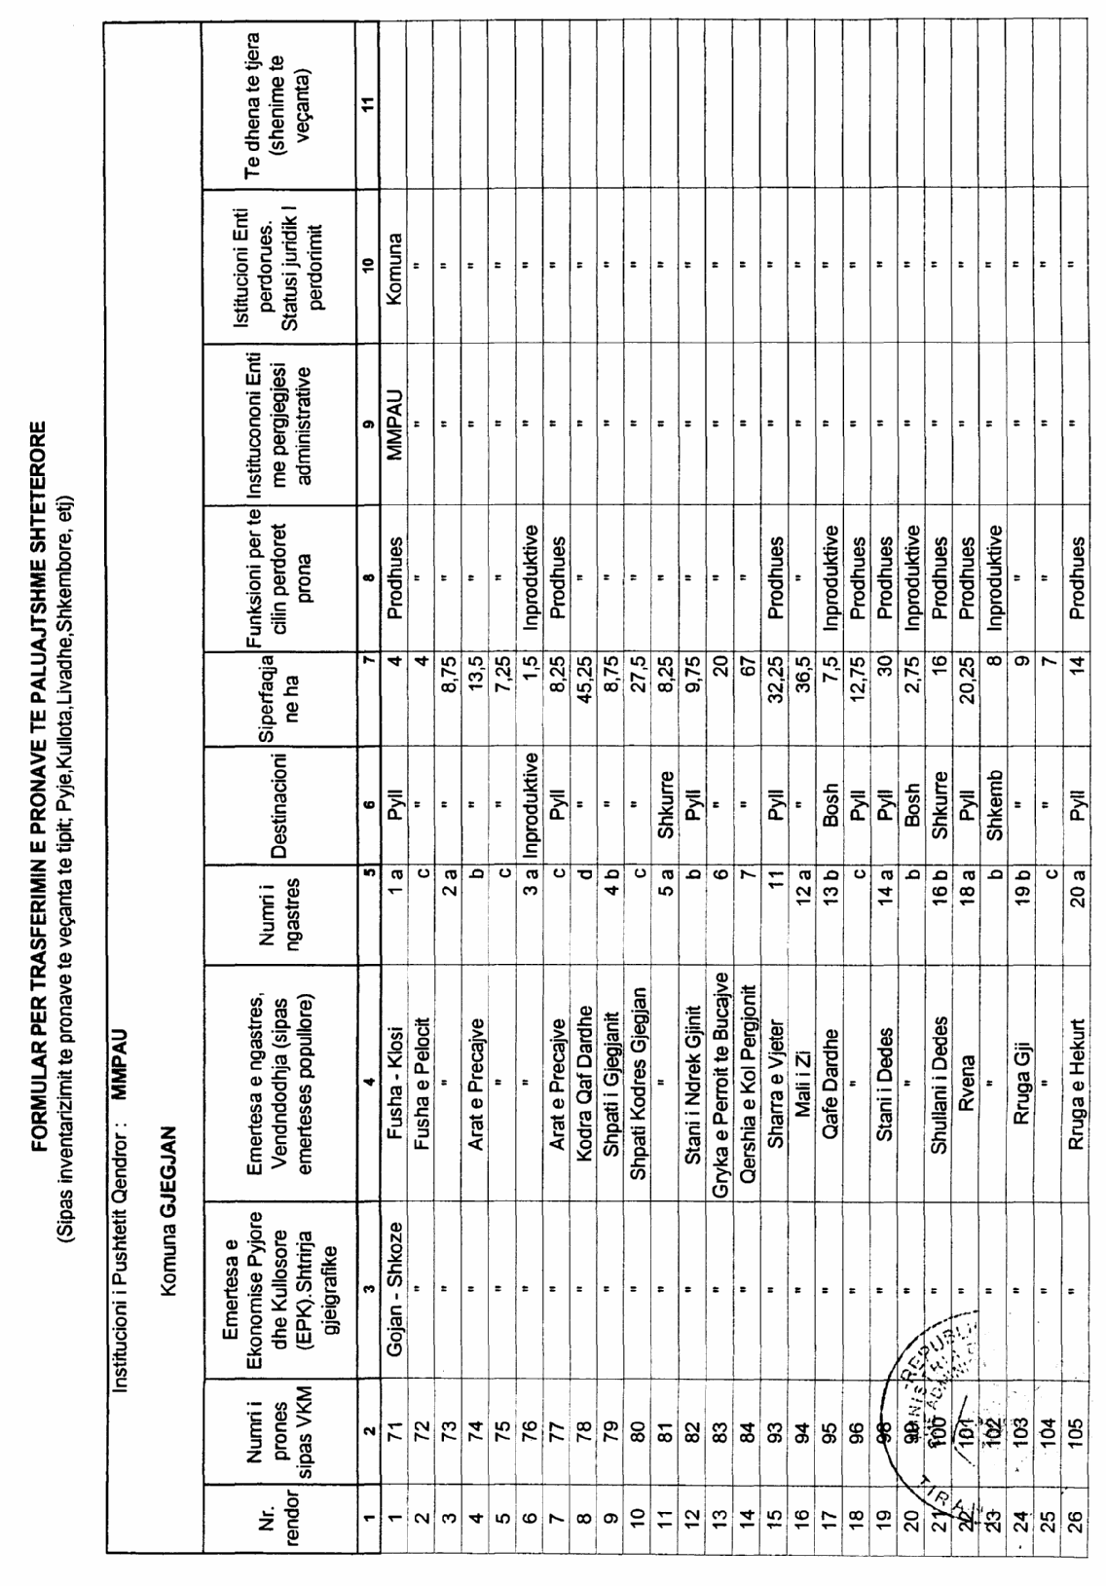

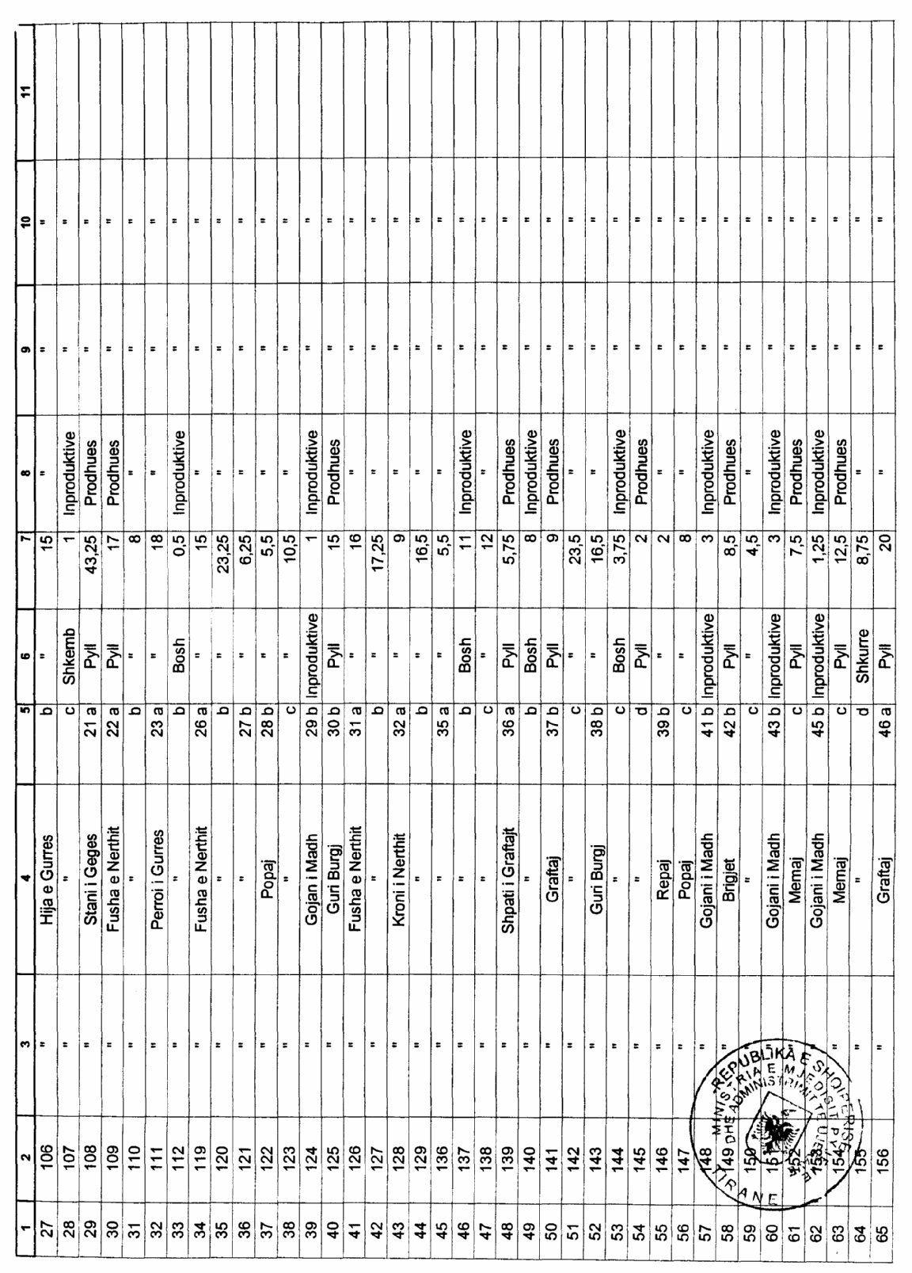

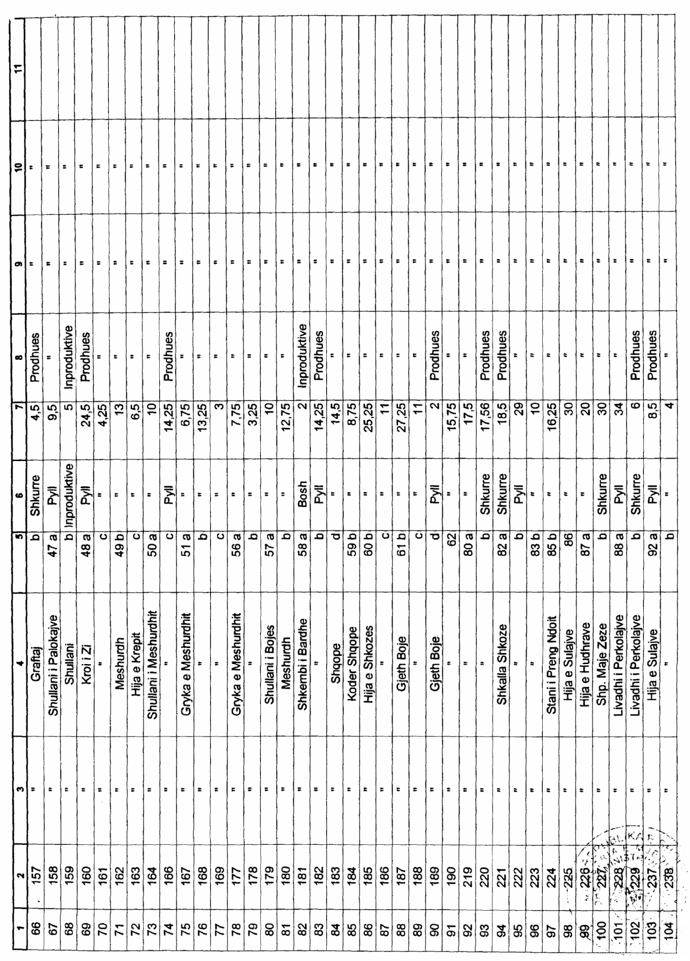

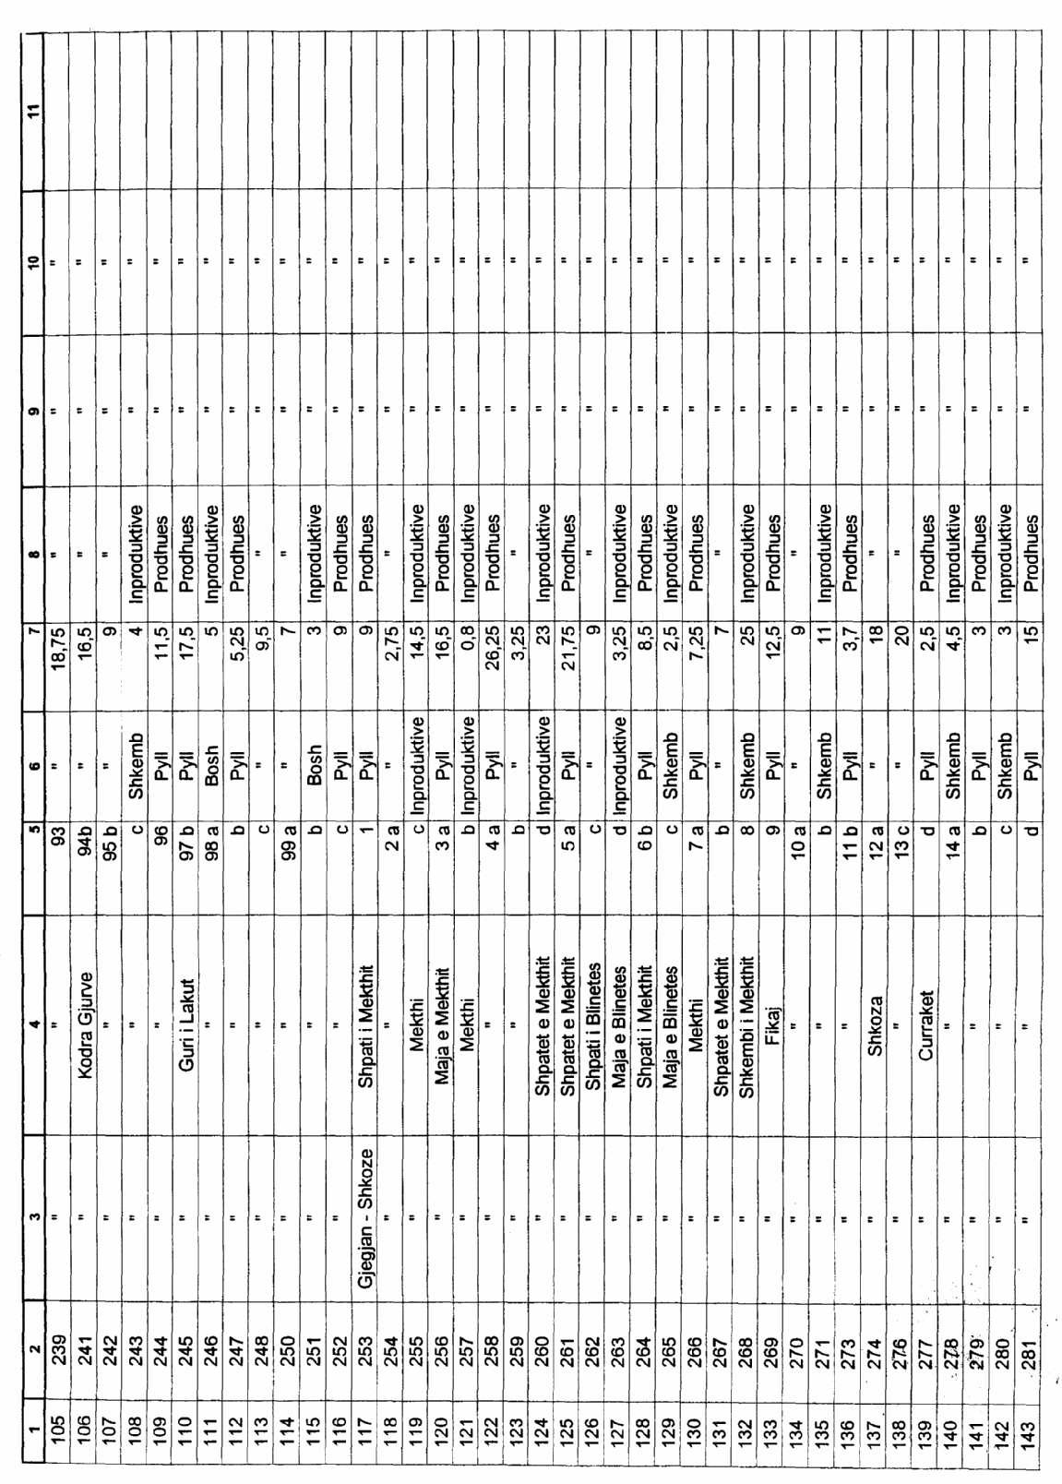

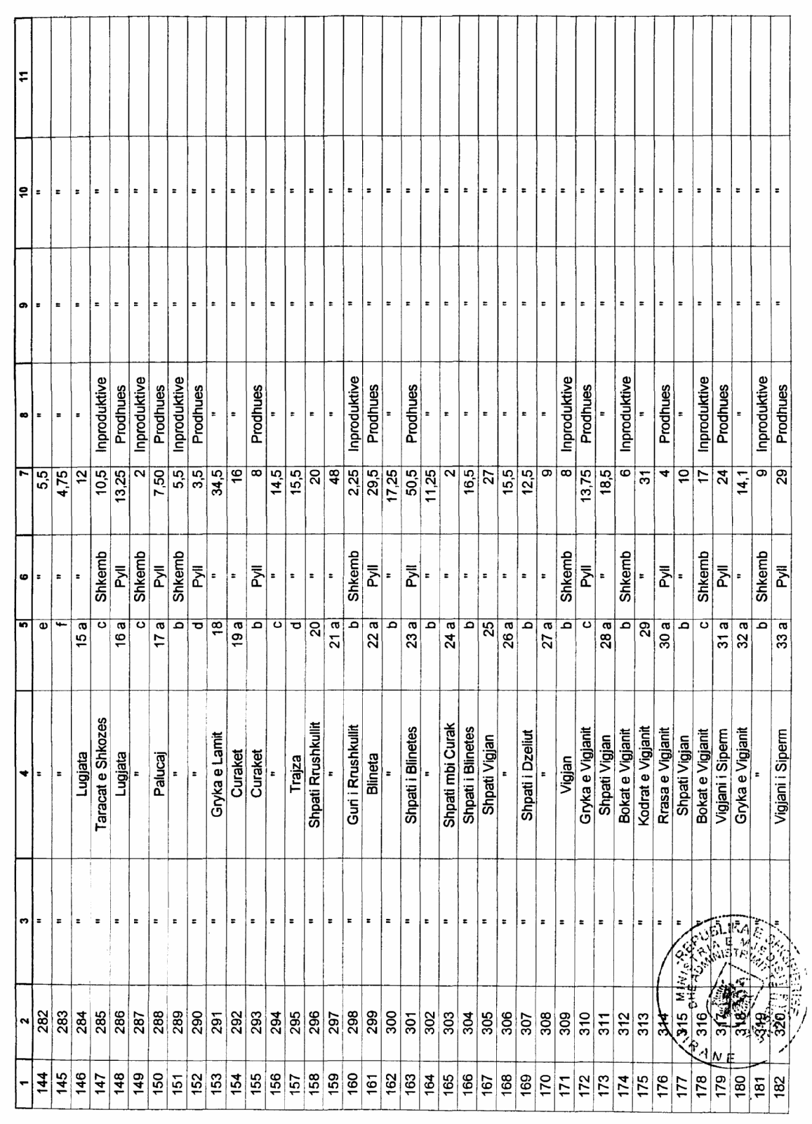

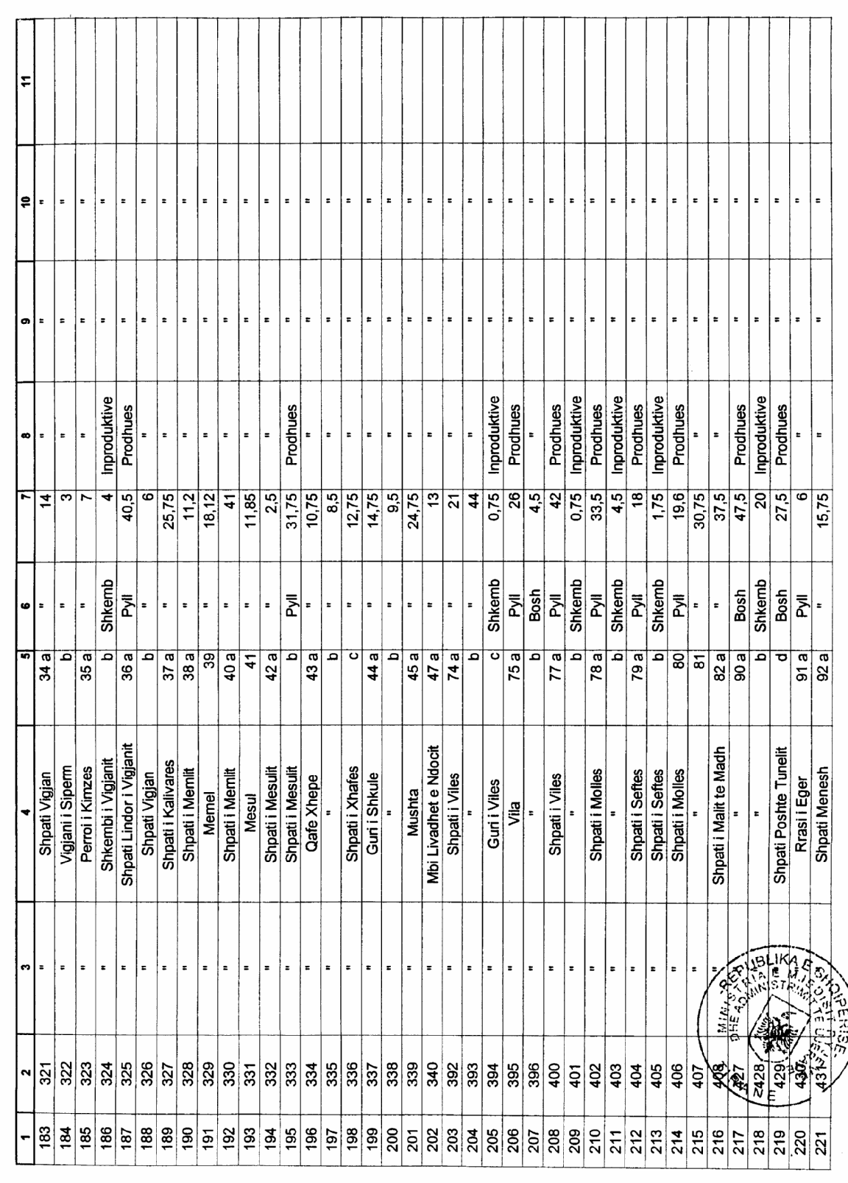

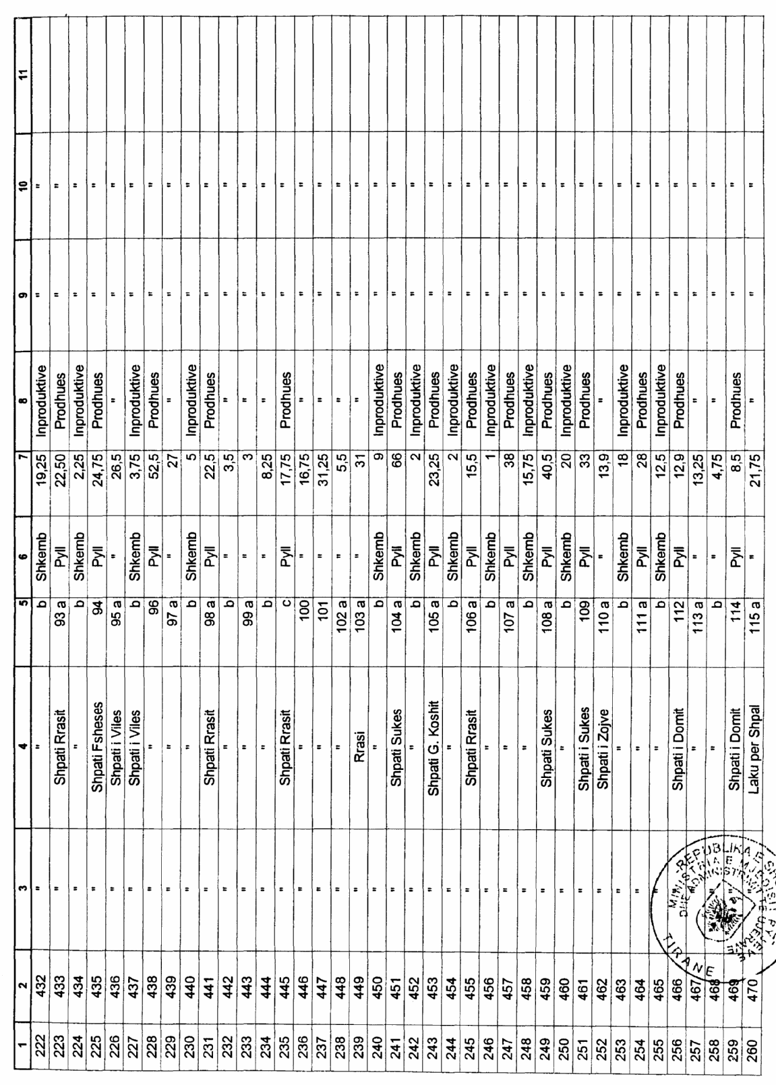

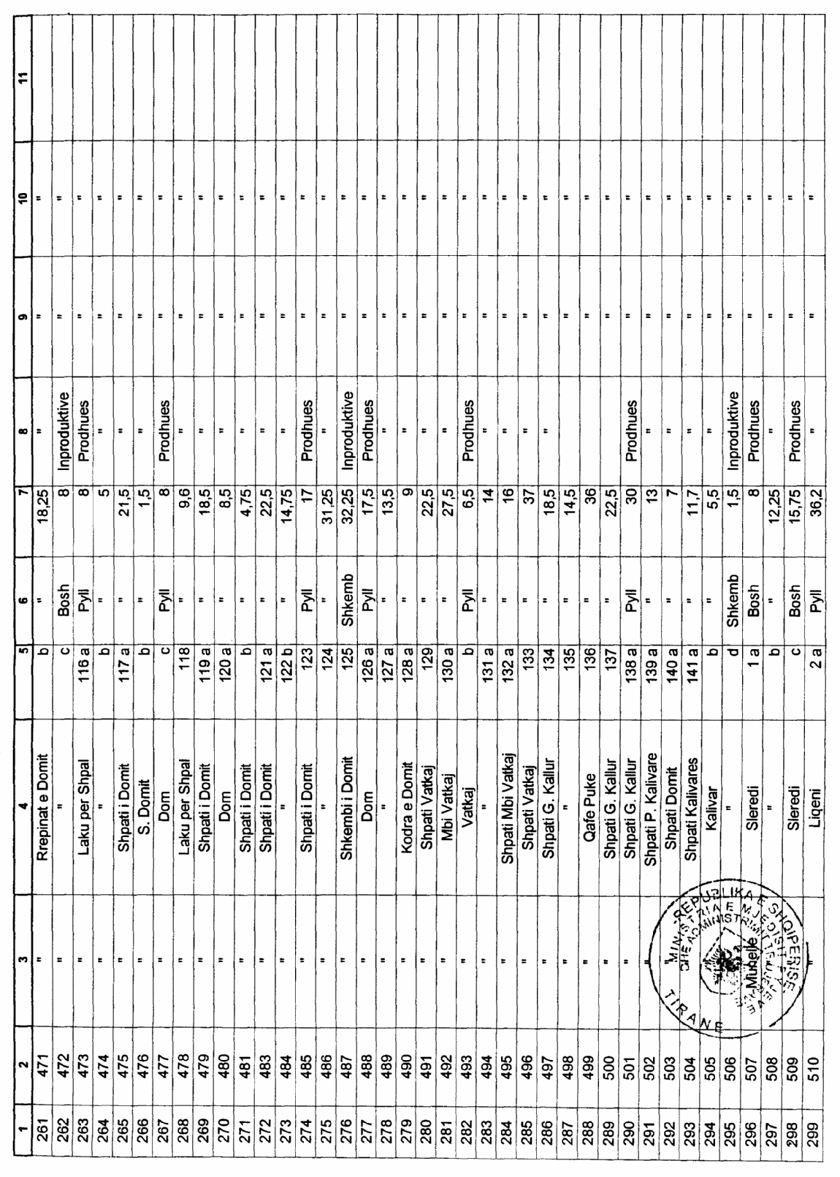

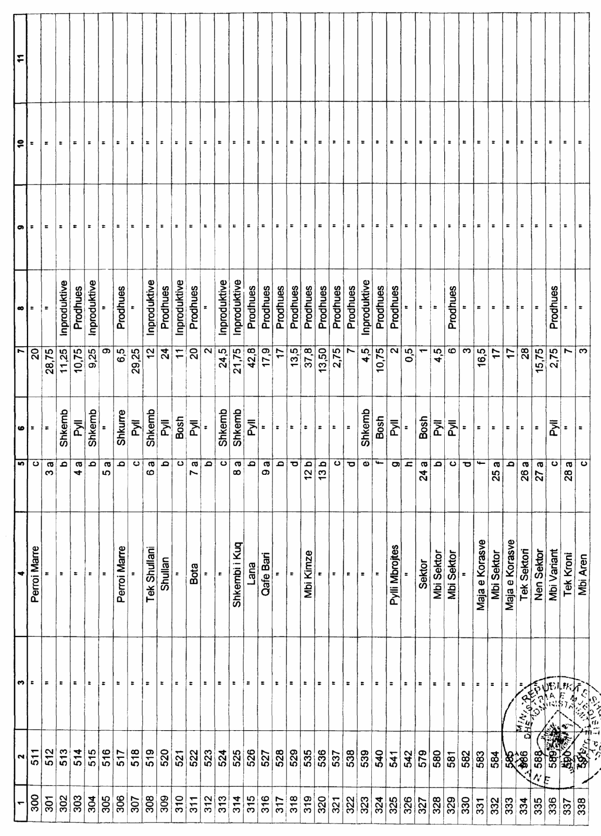

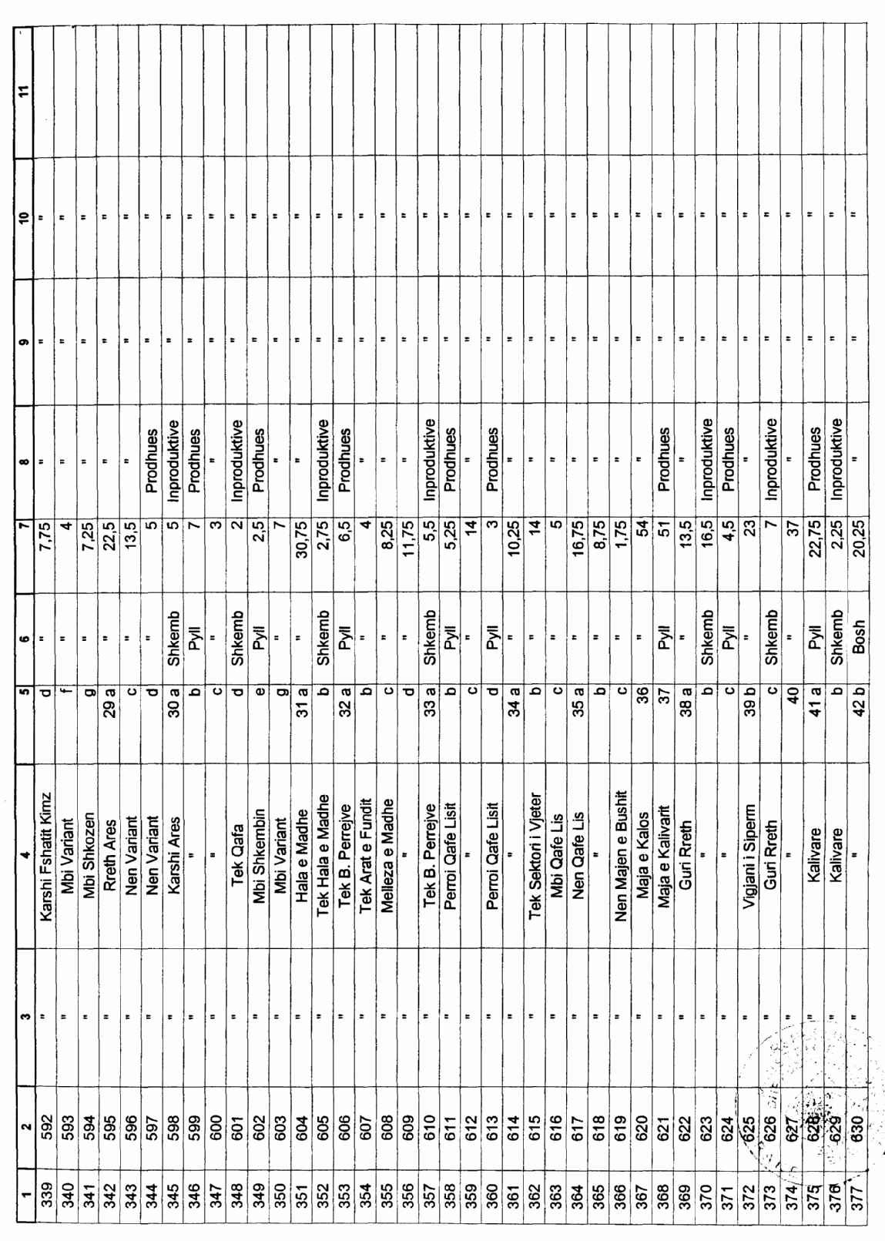

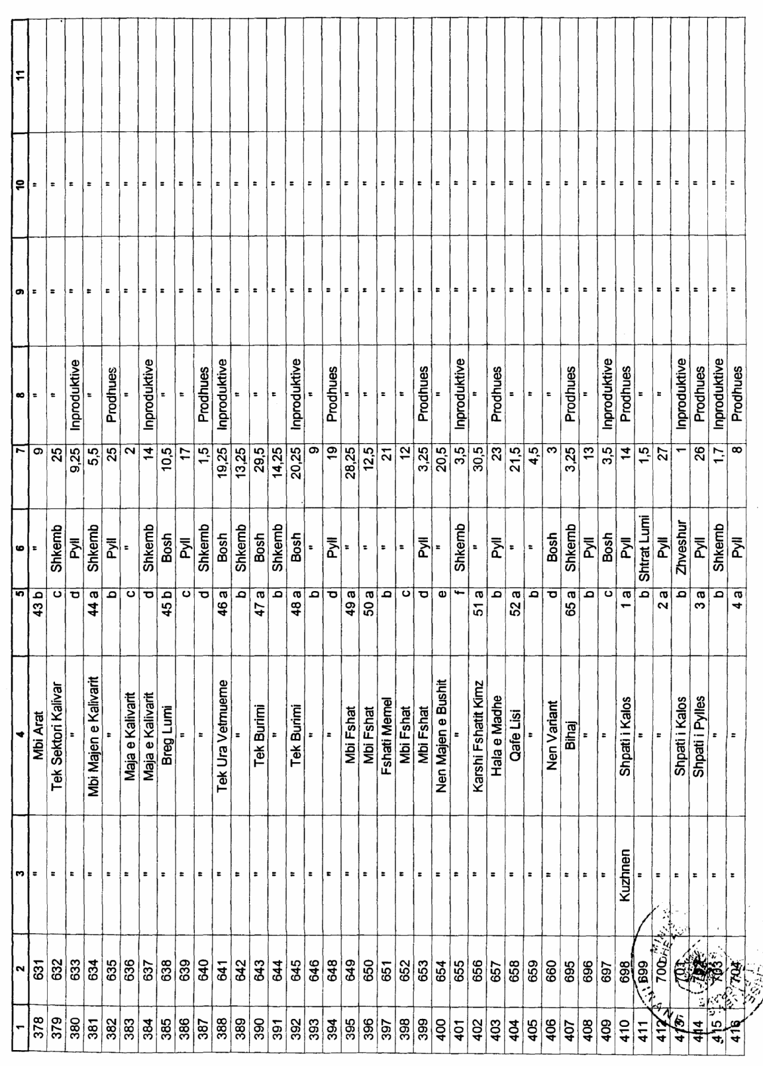

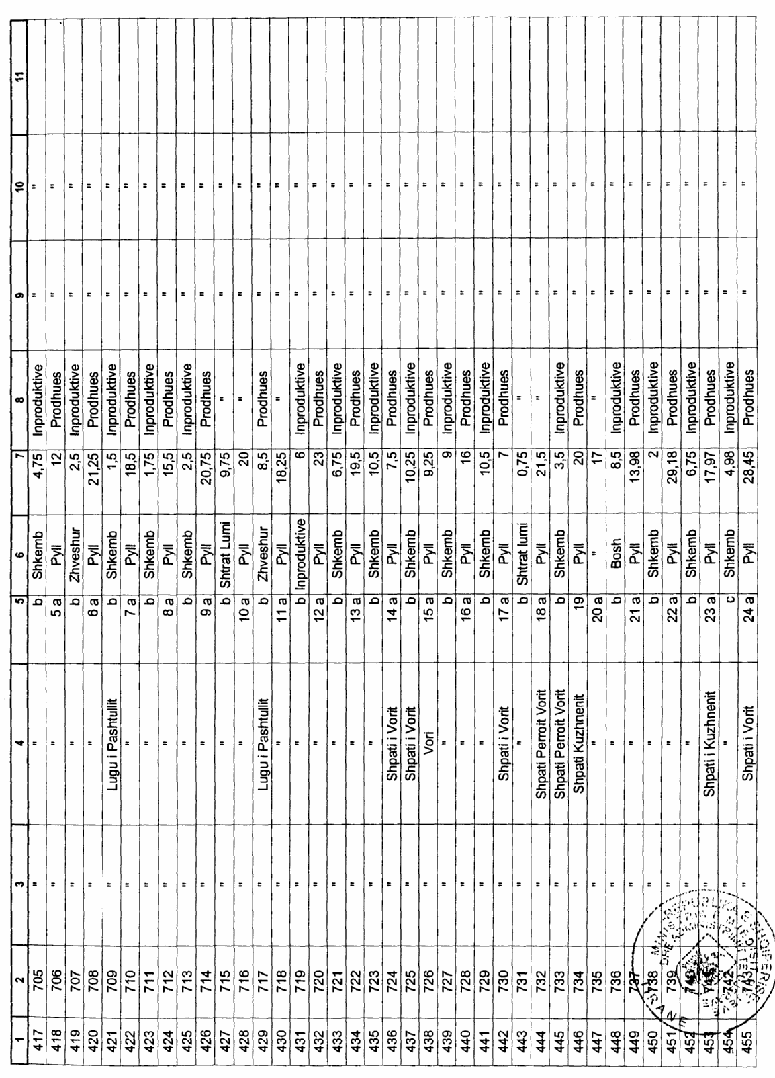

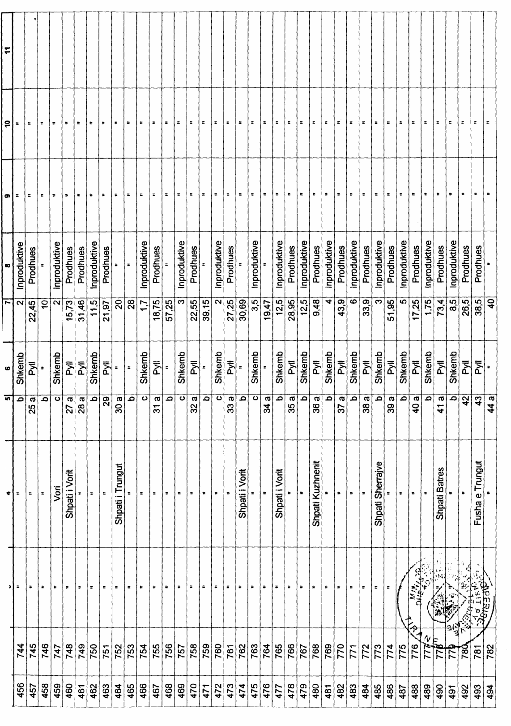

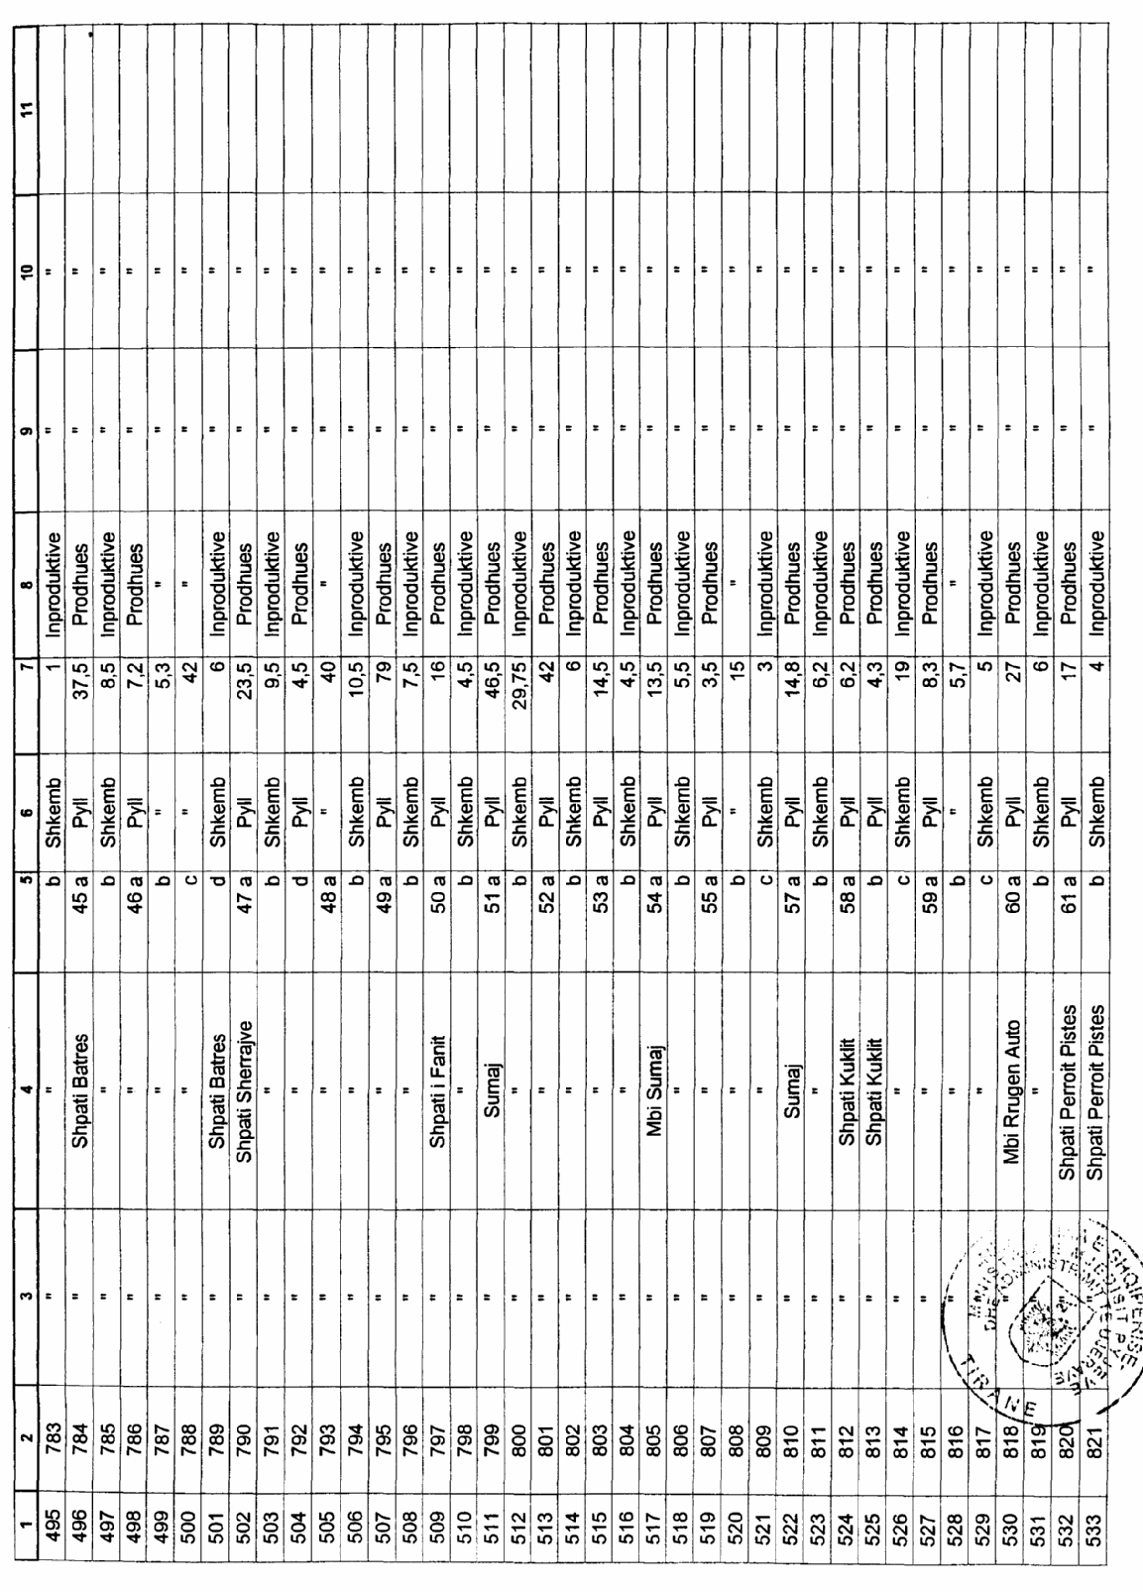

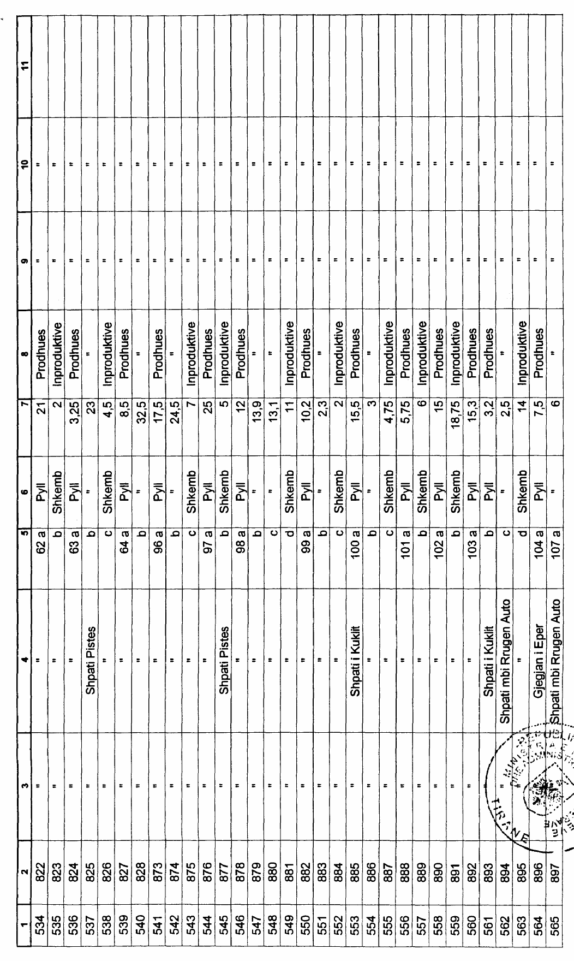

Njësia e qeverisjes vendore, komuna Gjegjan Lidhja 1
Numrat rendorë të pronave në  listën e inventarit | Fusha e përdorimit të pronës | Lloji i transferimit
71-84 | Pyll + Sip të tjera | Në pronësi
93-169 | Pyll + Sip të tjera | Në pronësi
177-190 | Pyll + Sip të tjera | Në pronësi
219-237 | Pyll + Sip të tjera | Në pronësi
219-340 | Pyll + Sip të tjera | Në pronësi
392-396 | Pyll + Sip të tjera | Në pronësi
400-897 | Pyll + Sip të tjera | Në pronësi

VENDIM

Nr.246, datë 27.2.2008

PËR MIRATIMIN E LISTËS PËRFUNDIMTARE TË PRONAVE, PYJE DHE KULLOTA, QË DO TË TRANSFEROHEN NË PRONËSI TË NJËSISË SË QEVERISJES VENDORE, KOMUNA GOSË TË QARKUT TË TIRANËS

Në mbështetje të nenit 100 të Kushtetutës, të neneve 2, 3 e 17 të ligjit nr.8744, datë 22.2.2001 “Për transferimin e pronave të paluajtshme publike të shtetit në njësitë e qeverisjes vendore”, të ndryshuar, dhe të nenit 23 të ligjit nr.9385, datë 4.5.2005 “Për pyjet dhe shërbimin pyjor”, të ndryshuar, me propozimin e Ministrit të Mjedisit, Pyjeve dhe Administrimit të Ujërave dhe të Ministrit të Brendshëm, Këshilli i Ministrave

VENDOSI:

1. Miratimin e listës përfundimtare të pronave të paluajtshme publike, pyje dhe kullota, që janë në juridiksionin territorial dhe administrativ të njësisë së qeverisjes vendore, komuna Gosë të qarkut të Tiranës, që do t’i transferohen në pronësi kësaj njësie.
2. Lista përfundimtare e pronave të paluajtshme, pyje dhe kullota, me 1 (një) fletë, që përfundon me numrin rendor 3 (tre), dhe lidhja 1 i bashkëlidhen këtij vendimi dhe janë pjesë përbërëse e tij.
3. Ngarkohen Ministria e Brendshme, Ministria e Mjedisit, Pyjeve dhe Administrimit të Ujërave, kryeregjistruesi i Pasurive të Paluajtshme të Republikës së Shqipërisë dhe komuna Gosë për zbatimin e këtij vendimi.
Ky vendim hyn në fuqi pas botimit në Fletoren Zyrtare.

KRYEMINISTRI
Sali Berisha

2. FORMULAR PËR TRANSFERIMIN E PRONAVE TË PALUAJTSHME SHTETËRORE
(Sipas inventarizimit të pronave të veçanta të tipit: kullota, livadhe, shkëmbore etj.)

Institucioni i pushtetit qendror: MMPAU
Komuna Gosë
Nr.  rend. | Nr.i  pronës sipas  VKM | Ekonomia/pyjore  kullosore | Emri popullor i  ngastrës | Nr. i  ngastrës | Destinacioni | Sip. h | Funksioni i  përdorimit  të pronës | Institucioni,  enti me  përgjegjësi  administrative | Institucioni,  enti përdorues,  statusi juridik i  përdorimit | Të  dhëna  të tjera
1 | 2 | 3 | 4 | 5 | 6 | 7 | 8 | 9 | 10 | 11
1 | 52 | Malësia e Rrogozhinës | Kalush | 70 | Prodhues | 18.25 | Prodhues | MMPAU | DSHP  Kavajë | Komunal
2 | 53 | Malësia e  Rrogozhinës | Ura e Copanit | 71 | Prodhues | 11.5 | Prodhues | MMPAU | DSHP  Kavajë | Komunal
3 | 54 | Kryevidh | Kurora e  Vogël | 46 | Mbrojtës | 14.25 | Prodh.  thupr | MMPAU | DSHP  Kavajë | Komunal
 |  | TOTALI |  |  |  | 44.0

Njësia e qeverisjes vendore Gosë Lidhje 1
Numrat rendorë të pronave në listën e inventarit | Fusha e përdorimit të pronës | Lloji i transferimit
52-54 | Pyll | Pronësi

VENDIM

Nr.247, datë 27.2.2008

PËR MIRATIMIN E LISTËS PËRFUNDIMTARE TË PRONAVE, PYJE DHE KULLOTA, QË DO TË TRANSFEROHEN NË PRONËSI TË NJËSISË SË QEVERISJES VENDORE, KOMUNA LUFTINJË TË QARKUT TË GJIROKASTRËS

Në mbështetje të nenit 100 të Kushtetutës, të neneve 2, 3 e 17 të ligjit nr.8744, datë 22.2.2001 “Për transferimin e pronave të paluajtshme publike të shtetit në njësitë e qeverisjes vendore”, të ndryshuar, dhe të nenit 23 të ligjit nr.9385, datë 4.5.2005 “Për pyjet dhe shërbimin pyjor”, të ndryshuar, me propozimin e Ministrit të Mjedisit, Pyjeve dhe Administrimit të Ujërave dhe të Ministrit të Brendshëm, Këshilli i Ministrave

VENDOSI:

1. Miratimin e listës përfundimtare të pronave të paluajtshme publike, pyje dhe kullota, që janë në juridiksionin territorial dhe administrativ të njësisë së qeverisjes vendore, komuna Luftinjë të qarkut të Gjirokastrës, që do t’i transferohen në pronësi kësaj njësie.
2. Lista përfundimtare e pronave të paluajtshme, pyje dhe kullota, me 2 (dy) fletë, që përfundon me numrin rendor 39 (tridhjetë e nëntë), dhe lidhja 1 i bashkëlidhen këtij vendimi dhe janë pjesë përbërëse e tij.
3. Ngarkohen Ministria e Brendshme, Ministria e Mjedisit, Pyjeve dhe Administrimit të Ujërave, kryeregjistruesi i Pasurive të Paluajtshme të Republikës së Shqipërisë dhe komuna Luftinjë për zbatimin e këtij vendimi.
Ky vendim hyn në fuqi pas botimit në Fletoren Zyrtare.

KRYEMINISTRI
Sali Berisha

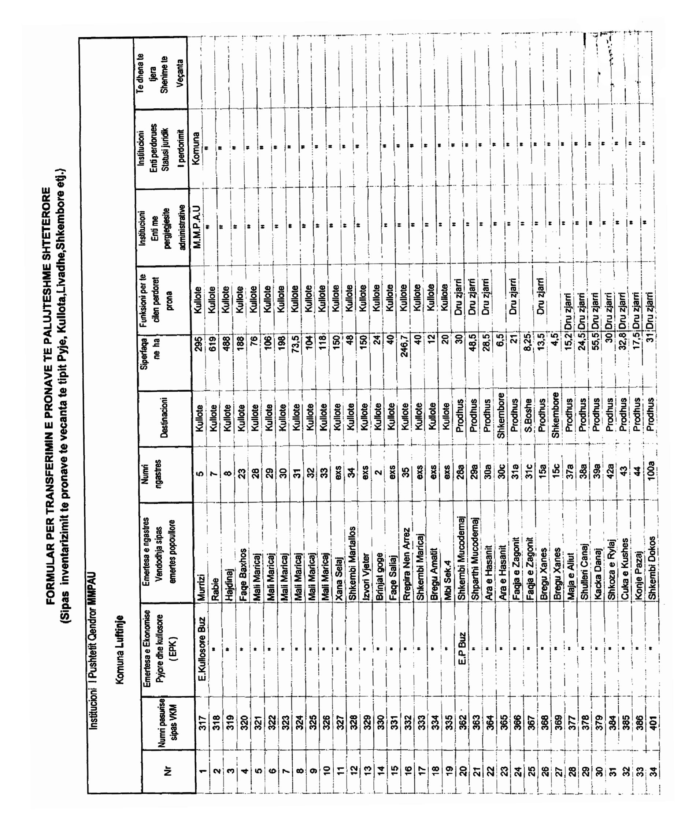

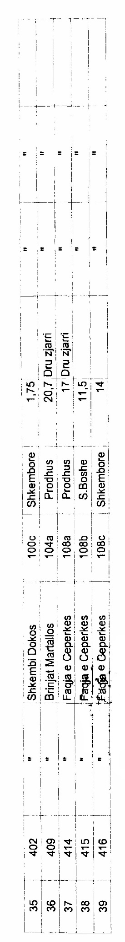

Njësia e qeverisjes vendore, komuna Luftinjë Lidhja 1
Nr. | Numri rendor i pronave në listën e inventarit | Fusha e përdorimit të pronës | Lloji i transferimit
1. | 317-335 | Kullotë | Në pronësi
2. | 362-369 | Pyll e sipërfaqe të tjera | Në pronësi
3. | 377-379 | Pyll e sipërfaqe të tjera | Në pronësi
4. | 384-386 | Pyll e sipërfaqe të tjera | Në pronësi
5. | 401-402 | Pyll e sipërfaqe të tjera | Në pronësi
6. | 409 | Pyll | Në pronësi
7. | 414-416 | Pyll e sipërfaqe të tjera | Në pronësi

VENDIM

Nr.248, datë 27.2.2008

PËR MIRATIMIN E LISTËS PËRFUNDIMTARE TË PRONAVE, PYJE DHE KULLOTA, QË DO TË TRANSFEROHEN NË PRONËSI TË NJËSISË SË QEVERISJES VENDORE, BASHKIA MALIQ TË QARKUT TË KORÇËS

Në mbështetje të nenit 100 të Kushtetutës, të neneve 2, 3 e 17 të ligjit nr.8744, datë 22.2.2001 “Për transferimin e pronave të paluajtshme publike të shtetit në njësitë e qeverisjes vendore”, të ndryshuar, dhe të nenit 23 të ligjit nr.9385, datë 4.5.2005 “Për pyjet dhe shërbimin pyjor”, të ndryshuar, me propozimin e Ministrit të Mjedisit, Pyjeve dhe Administrimit të Ujërave dhe të Ministrit të Brendshëm, Këshilli i Ministrave

VENDOSI:

1. Miratimin e listës përfundimtare të pronave të paluajtshme publike, pyje dhe kullota, që janë në juridiksionin territorial dhe administrativ të njësisë së qeverisjes vendore, bashkia Maliq të qarkut të Korçës, që do t’i transferohen në pronësi kësaj njësie.
2. Lista përfundimtare e pronave të paluajtshme, pyje dhe kullota, me 2 (dy) fletë, që përfundon me numrin rendor 46 (dyzet e gjashtë), dhe lidhja 1 i bashkëlidhen këtij vendimi dhe janë pjesë përbërëse e tij.
3. Ngarkohen Ministria e Brendshme, Ministria e Mjedisit, Pyjeve dhe Administrimit të Ujërave, kryeregjistruesi i Pasurive të Paluajtshme të Republikës së Shqipërisë dhe bashkia Maliq për zbatimin e këtij vendimi.
Ky vendim hyn në fuqi pas botimit në Fletoren Zyrtare.
KRYEMINISTRI
Sali Berisha

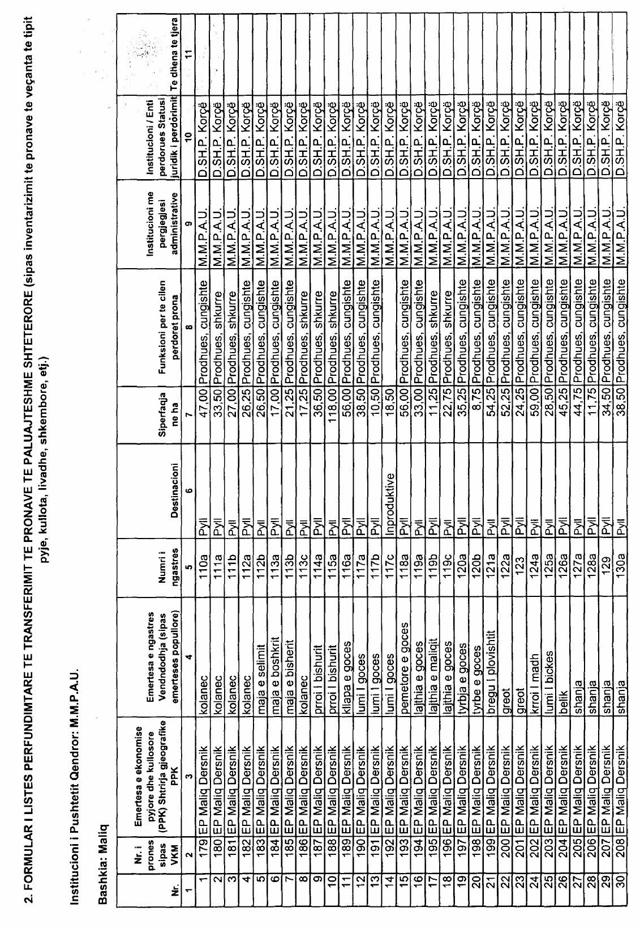

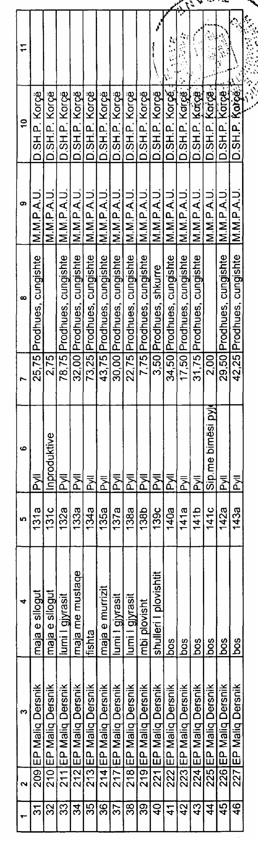

Njësia e qeverisjes vendore, bashkia Maliq Lidhja 1
Numrat rendorë të pronave në listën e inventarit | Fusha e përdorimit të pronës | Lloji i transferimit
179-214 | Pyje, kullota | Në pronësi
217-219 | Pyje, kullota | Në pronësi
221-227 | Pyje, kullota | Në pronësi

VENDIM

Nr.249, datë 27.2.2008

PËR MIRATIMIN E LISTËS PËRFUNDIMTARE TË PRONAVE, PYJE DHE KULLOTA, QË DO TË TRANSFEROHEN NË PRONËSI TË NJËSISË SË QEVERISJES VENDORE, KOMUNA NGRAÇAN TË QARKUT TË FIERIT

Në mbështetje të nenit 100 të Kushtetutës, të neneve 2, 3 e 17 të ligjit nr.8744, datë 22.2.2001 “Për transferimin e pronave të paluajtshme publike të shtetit në njësitë e qeverisjes vendore”, të ndryshuar, dhe të nenit 23 të ligjit nr.9385, datë 4.5.2005 “Për pyjet dhe shërbimin pyjor”, të ndryshuar, me propozimin e Ministrit të Mjedisit, Pyjeve dhe Administrimit të Ujërave dhe të Ministrit të Brendshëm, Këshilli i Ministrave

VENDOSI:

1. Miratimin e listës përfundimtare të pronave të paluajtshme publike, pyje dhe kullota, që janë në juridiksionin territorial dhe administrativ të njësisë së qeverisjes vendore, komuna Ngraçan të qarkut të Fierit, që do t’i transferohen në pronësi kësaj njësie.
2. Lista përfundimtare e pronave të paluajtshme, pyje dhe kullota, me 1 (një) fletë, që përfundon me numrin rendor 25 (njëzet e pesë), dhe lidhja 1 i bashkëlidhen këtij vendimi dhe janë pjesë përbërëse e tij.
3. Ngarkohen Ministria e Brendshme, Ministria e Mjedisit, Pyjeve dhe Administrimit të Ujërave, kryeregjistruesi i Pasurive të Paluajtshme të Republikës së Shqipërisë dhe komuna Ngraçan për zbatimin e këtij vendimi.
Ky vendim hyn në fuqi pas botimit në Fletoren Zyrtare.

KRYEMINISTRI
Sali Berisha

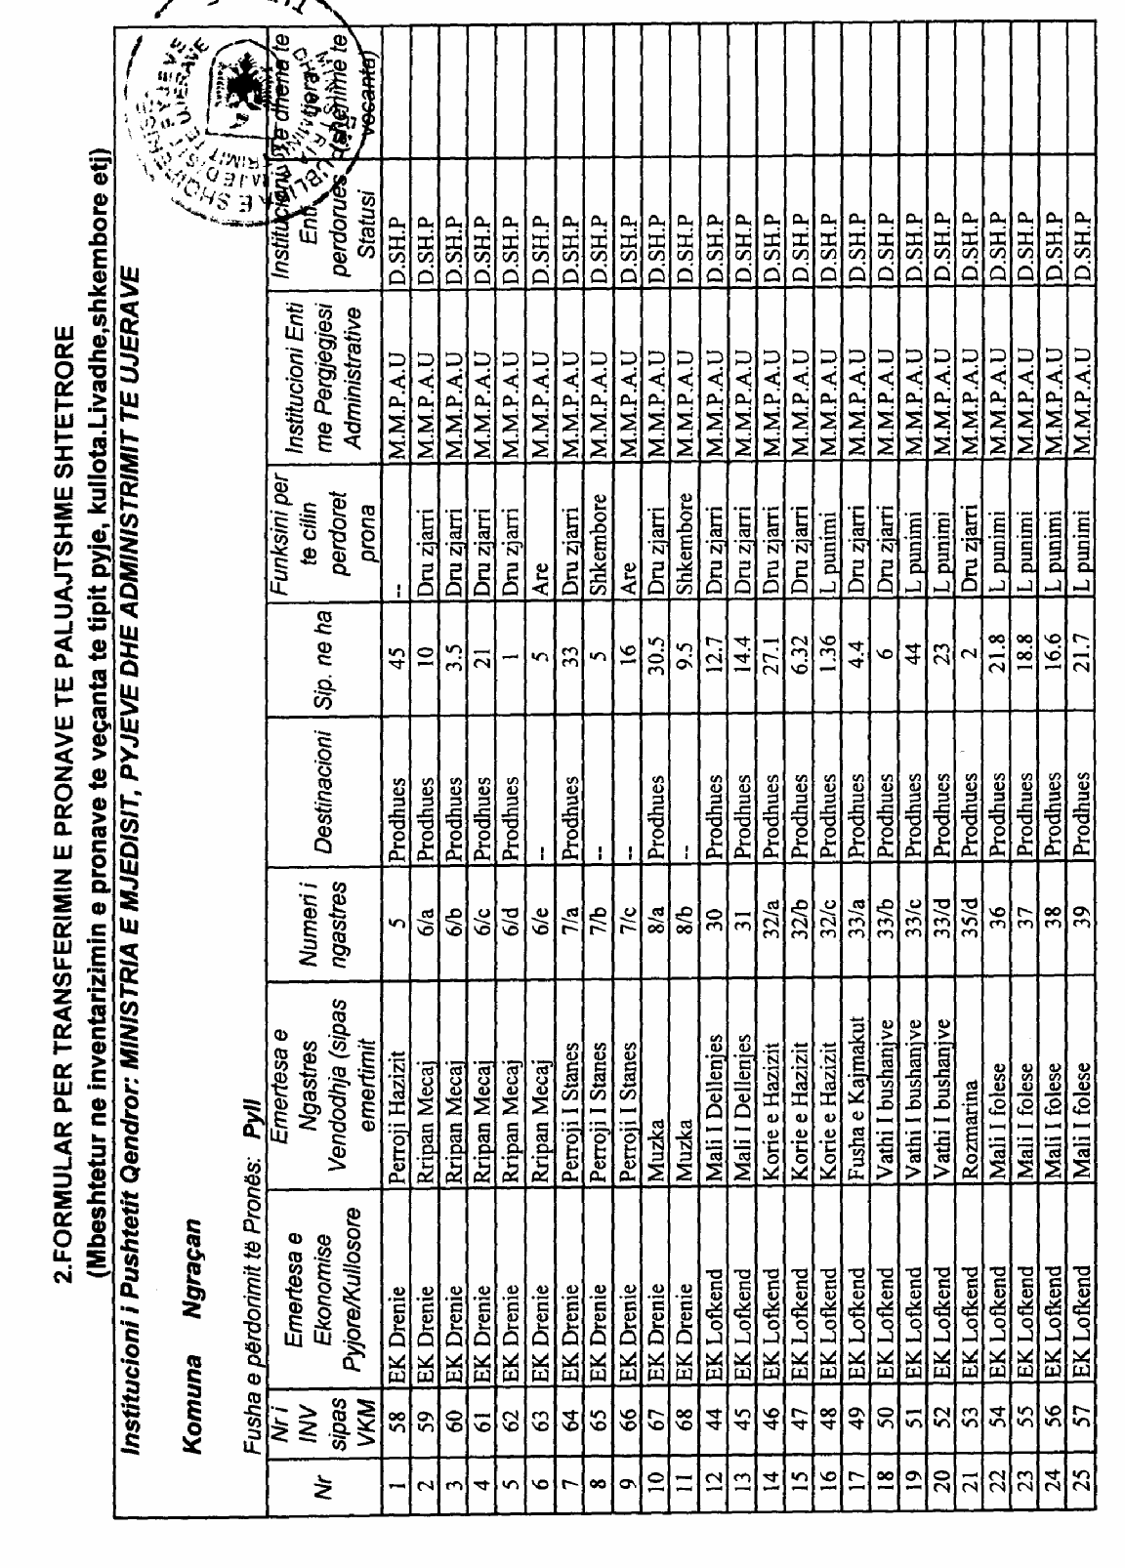

Njësia e Qeverisjes Vendore Ngraçan Lidhja 1
Numrat rendorë të pronave në listën e inventarit | Fusha e përdorimit të pronës | Lloji i transferimit
44-68 | Pyll | Pronësi

VENDIM

Nr.250, datë 27.2.2008

PËR MIRATIMIN E LISTËS PËRFUNDIMTARE TË PRONAVE, PYJE DHE KULLOTA, QË DO TË TRANSFEROHEN NË PRONËSI TË NJËSISË SË QEVERISJES VENDORE, KOMUNA QENDËR SKRAPAR TË QARKUT TË BERATIT

Në mbështetje të nenit 100 të Kushtetutës, të neneve 2, 3 e 17 të ligjit nr.8744, datë 22.2.2001 “Për transferimin e pronave të paluajtshme publike të shtetit në njësitë e qeverisjes vendore”, të ndryshuar, dhe të nenit 23 të ligjit nr.9385, datë 4.5.2005 “Për pyjet dhe shërbimin pyjor”, të ndryshuar, me propozimin e Ministrit të Mjedisit, Pyjeve dhe Administrimit të Ujërave dhe të Ministrit të Brendshëm, Këshilli i Ministrave

VENDOSI:

1. Miratimin e listës përfundimtare të pronave të paluajtshme publike, pyje dhe kullota, që janë në juridiksionin territorial dhe administrativ të njësisë së qeverisjes vendore, komuna Qendër Skrapar të qarkut të Beratit, që do t’i transferohen në pronësi kësaj njësie.
2. Lista përfundimtare e pronave të paluajtshme, pyje dhe kullota, me 2 (dy) fletë, që përfundon me numrin rendor 58 (pesëdhjetë e tetë), dhe lidhja 1 i bashkëlidhen këtij vendimi dhe janë pjesë përbërëse e tij.
3. Ngarkohen Ministria e Brendshme, Ministria e Mjedisit, Pyjeve dhe Administrimit të Ujërave, kryeregjistruesi i Pasurive të Paluajtshme të Republikës së Shqipërisë dhe komuna Qendër Skrapar për zbatimin e këtij vendimi.
Ky vendim hyn në fuqi pas botimit në Fletoren Zyrtare.

KRYEMINISTRI
Sali Berisha

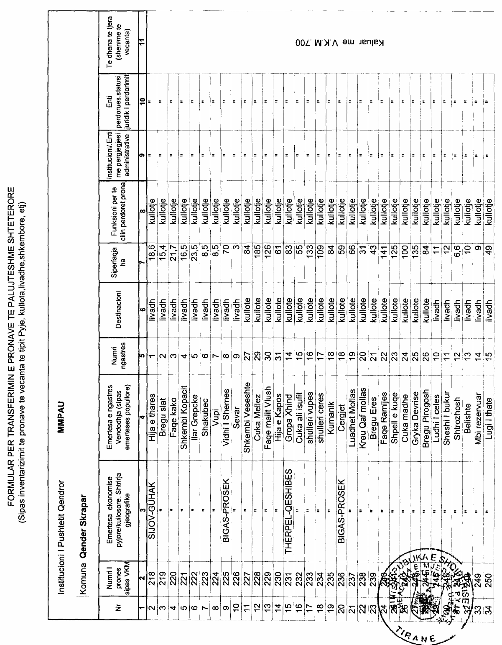

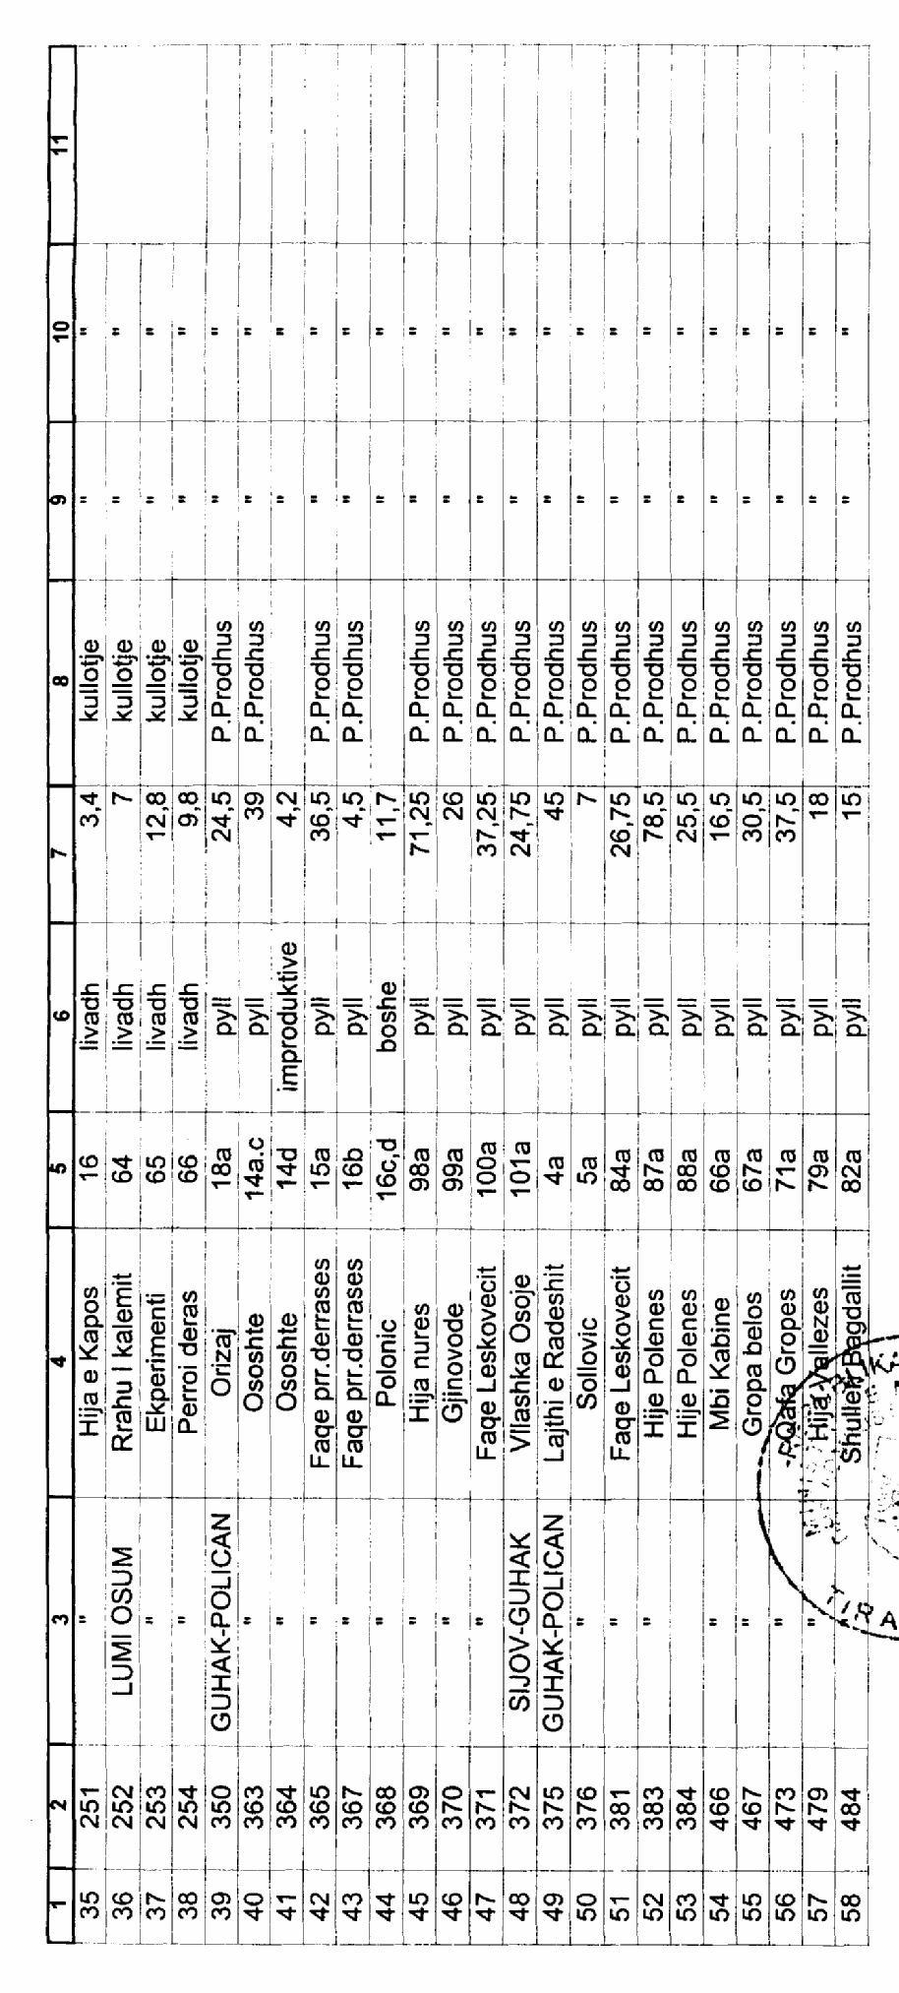

Njësia e qeverisjes vendore, komuna qendër Skrapar Lidhja 1
Numrat rendorë të pronave në listën e inventarit | Fusha e përdorimit të pronës | Lloji i transferimit
218-254 | Kullotë | Në pronësi
350 | Pyll | Në pronësi
363-372 | Pyll dhe sipërfaqe të tjera | Në pronësi
375-376 | Pyll dhe sipërfaqe të tjera | Në pronësi
381 | Pyll | Në pronësi
383-384 | Pyll dhe sipërfaqe të tjera | Në pronësi
466-467 | Pyll dhe sipërfaqe të tjera | Në pronësi
473 | Pyll | Në pronësi
479 | Pyll | Në pronësi
484 | Pyll | Në pronësi

VENDIM

Nr.251, datë 27.2.2008

PËR MIRATIMIN E LISTËS PËRFUNDIMTARE TË PRONAVE, PYJE DHE KULLOTA, QË DO TË TRANSFEROHEN NË PRONËSI TË NJËSISË SË QEVERISJES VENDORE, KOMUNA GRESHICË TË QARKUT TË FIERIT

Në mbështetje të nenit 100 të Kushtetutës, të neneve 2, 3 e 17 të ligjit nr.8744, datë 22.2.2001 “Për transferimin e pronave të paluajtshme publike të shtetit në njësitë e qeverisjes vendore”, të ndryshuar, dhe të nenit 23 të ligjit nr.9385, datë 4.5.2005 “Për pyjet dhe shërbimin pyjor”, të ndryshuar, me propozimin e Ministrit të Mjedisit, Pyjeve dhe Administrimit të Ujërave dhe të Ministrit të Brendshëm, Këshilli i Ministrave

VENDOSI:

1. Miratimin e listës përfundimtare të pronave të paluajtshme publike, pyje dhe kullota, që janë në juridiksionin territorial dhe administrativ të njësisë së qeverisjes vendore, komuna Greshicë të qarkut të Fierit, që do t’i transferohen në pronësi kësaj njësie.
2. Lista përfundimtare e pronave të paluajtshme, pyje dhe kullota, me 1 (një) fletë, që përfundon me numrin rendor 9 (nëntë), dhe lidhja 1 i bashkëlidhen këtij vendimi dhe janë pjesë përbërëse e tij.
3. Ngarkohen Ministria e Brendshme, Ministria e Mjedisit, Pyjeve dhe Administrimit të Ujërave, kryeregjistruesi i Pasurive të Paluajtshme të Republikës së Shqipërisë dhe komuna Greshicë për zbatimin e këtij vendimi.
Ky vendim hyn në fuqi pas botimit në Fletoren Zyrtare.

KRYEMINISTRI
Sali Berisha

2. FORMULARI PËR INVENTARIZIMIN E PRONAVE TË PALUAJTSHME SHTETËRORE
(Për inventarizimin e pronave të veçanta të tipit, pyje, kullota, livadhe, shkëmbor etj.)

Institucioni i pushtetit qendror Ministria e Mjedisit Pyjeve dhe Administrimit të Ujërave
Komuna: Greshicë
Nr. | Nr. i INV sipas VKM | Emërtesa e ekonomisë pyjore/  kullosore | Emërtesa e ngastrës vendodhja (sipas emërtesës popullore) | Numri i  ngastrës | Destinacion | Sip. në  ha | Funksioni  për të cilën  përdoret  prona | Institucioni/  enti me  përgjegjësi  administrative | Institucione/  enti  përdorues | Të  dhëna  të tjera  Shënime të  veçanta
1. | 39 | Ek. Pyjore Povel | Pylli i Piraves | 7/a | Pyll | 33.5 | Mbrojtës | MMPAU | DSHP Mallakastër
2. | 40 | Ek. Pyjore Povel | Pylli i Piraves | 7/b | Pyll | 7.25 | Mbrojtës | MMPAU | DSHP Mallakastër
3. | 41 | Ek. Pyjore Povel | Pylli i Piraves | 8/a | Pyll | 5 | Mbrojtës | MMPAU | DSHP Mallakastër
4. | 42 | Ek. Pyjore Povel | Pylli i Piraves | 8/b | Pyll | 4 | Prodhues | MMPAU | DSHP Mallakastër
5. | 43 | Ek. Pyjore Povel | Pylli i Sollakut | 8/c | Pyll | 6.25 | Prodhues | MMPAU | DSHP Mallakastër
6. | 44 | Ek. Pyjore Povel | Pylli i Greshicës | 8/d | Pyll | 2 | Prodhues | MMPAU | DSHP Mallakastër
7. | 45 | Ek. Pyjore Povel | Pylli i Sollakut | 8/e | Pyll | 7 | Prodhues | MMPAU | DSHP Mallakastër
8. | 46 | Ek.Pyjore Povel | Pylli i Greshhicës | 8/f | Pyll | 2 | Prodhues | MMPAU | DSHP Mallakastër
9. | 47 | Ek. Pyjore Povel | Shendelli | 9 | Pyll | 6 | Prodhues | MMPAU | DSHP Mallakastër

Njësia e qeverisjes vendore, komuna Greshicë Lidhja 1
Numrat rendorë të pronave  në listën e inventarit | Fusha e përdorimit  të pronës | Lloji i transferimit
39-47 | Pyll | Pronësi

VENDIM

Nr.252, datë 27.2.2008

PËR MIRATIMIN E LISTËS PËRFUNDIMTARE TË PRONAVE, PYJE DHE KULLOTA, QË DO TË TRANSFEROHEN NË PRONËSI TË NJËSISË SË QEVERISJES VENDORE, KOMUNA FRATAR TË QARKUT TË FIERIT

Në mbështetje të nenit 100 të Kushtetutës, të neneve 2, 3 e 17 të ligjit nr.8744, datë 22.2.2001 “Për transferimin e pronave të paluajtshme publike të shtetit në njësitë e qeverisjes vendore”, të ndryshuar, dhe të nenit 23 të ligjit nr.9385, datë 4.5.2005 “Për pyjet dhe shërbimin pyjor”, të ndryshuar, me propozimin e Ministrit të Mjedisit, Pyjeve dhe Administrimit të Ujërave dhe të Ministrit të Brendshëm, Këshilli i Ministrave

VENDOSI:

1. Miratimin e listës përfundimtare të pronave të paluajtshme publike, pyje dhe kullota, që janë në juridiksionin territorial dhe administrativ të njësisë së qeverisjes vendore, komuna Fratar të qarkut të Fierit, që do t’i transferohen në pronësi kësaj njësie.
2. Lista përfundimtare e pronave të paluajtshme, pyje dhe kullota, me 3 (tre) fletë, që përfundon me numrin rendor 63 (gjashtëdhjetë e tre), dhe lidhja 1 i bashkëlidhen këtij vendimi dhe janë pjesë përbërëse e tij.
3. Ngarkohen Ministria e Brendshme, Ministria e Mjedisit, Pyjeve dhe Administrimit të Ujërave, kryeregjistruesi i Pasurive të Paluajtshme të Republikës së Shqipërisë dhe komuna Fratar për zbatimin e këtij vendimi.
Ky vendim hyn në fuqi pas botimit në Fletoren Zyrtare.

KRYEMINISTRI
Sali Berisha

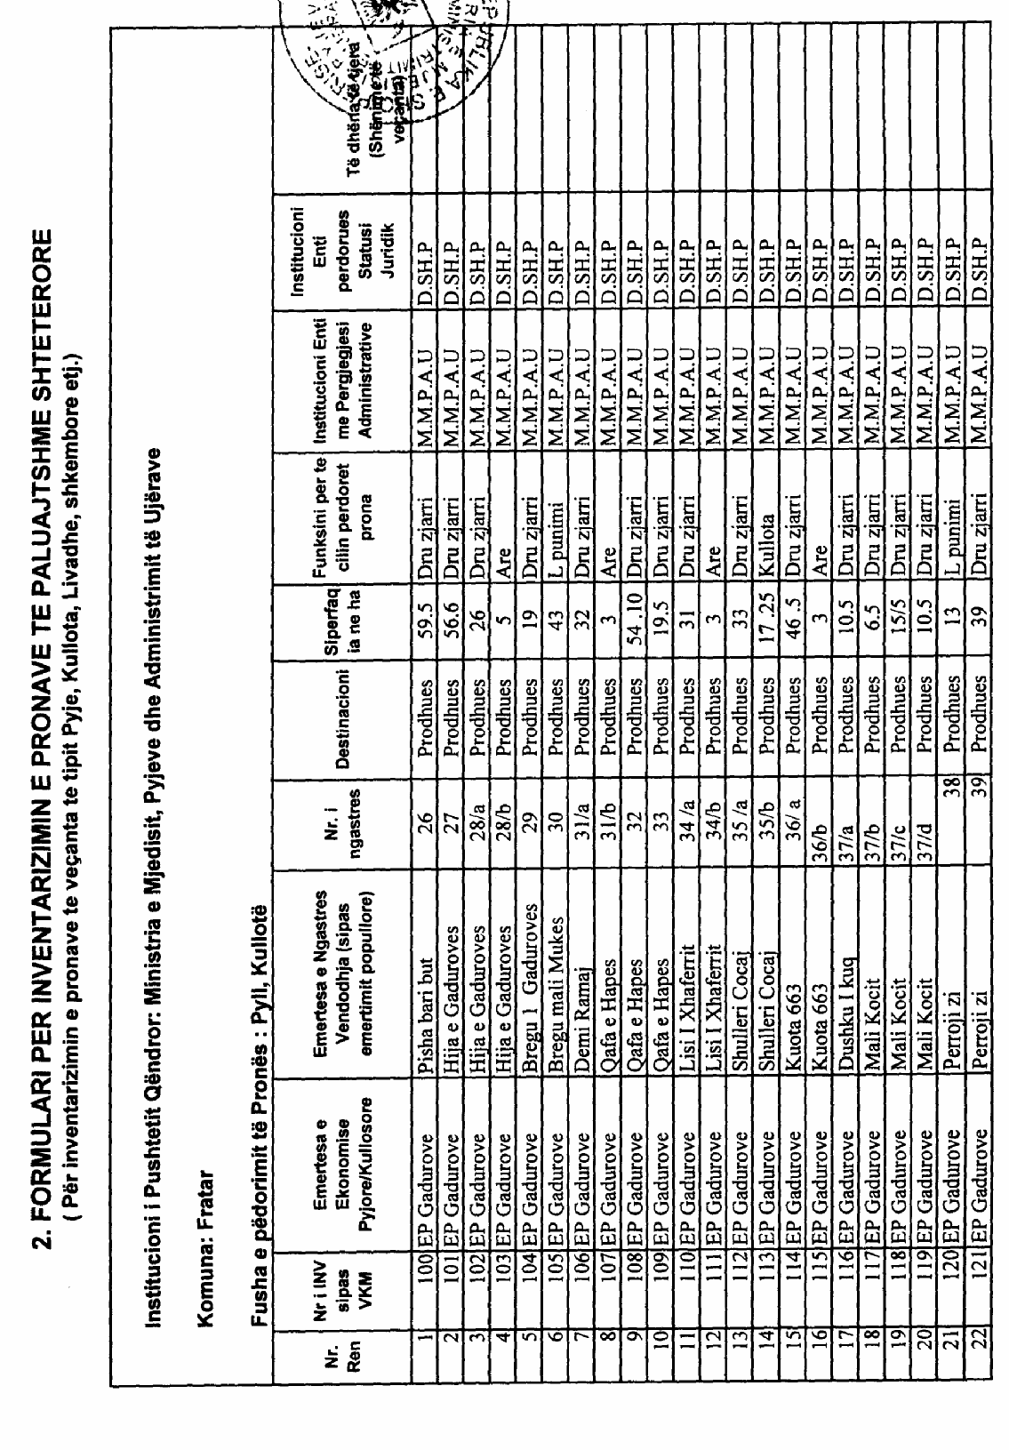

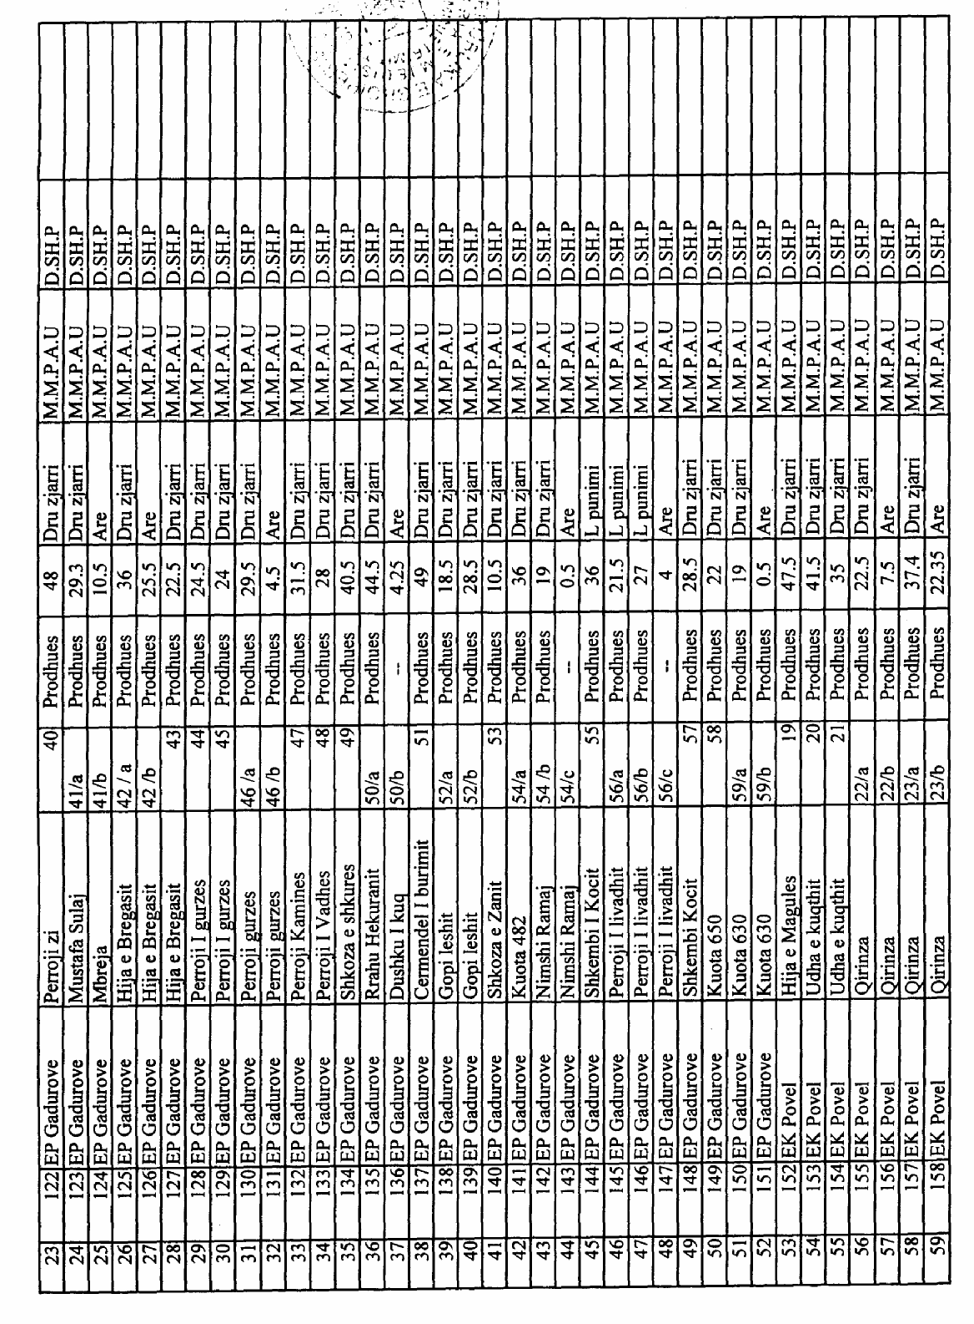

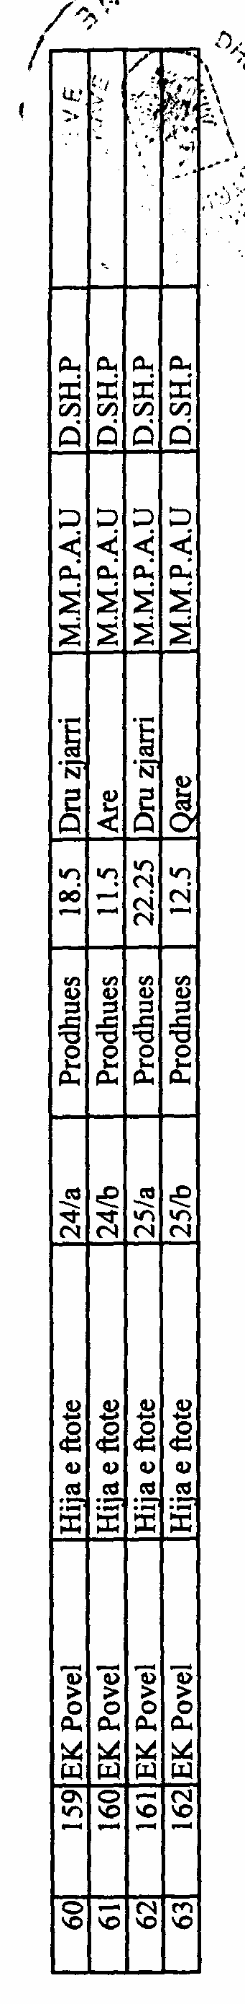

Njësia e qeverisjes vendore, Fratar Lidhja 1
Numrat rendorë të pronave në listën e inventarit | Fusha e përdorimit të pronës | Lloji i transferimit
100-162 | Pyll | Pronësi

